
Καινοτόμες λύσεις για τη βιώσιμη και περιβαλλοντικά φιλική φυτοπροστασία των οπωροκηπευτικών της Ελλάδας, στην Ευρώπη του μέλλοντος

Π3.12.4 Μοριακή ανάλυση μηχανισμών ανθεκτικότητας ποικιλιών επιτραπέζιου σταφυλιού στην όξινη σήψη και στην επιμόλυνση με ωχρατοξίνη

Πληροφορίες για το έγγραφο
Αριθμός παραδοτέου: Π3.12.4
Ενότητα εργασίας: ΕΕ3
Επικεφαλής δικαιούχος: ΓΠΑ
Συγγραφείς: Δημήτριος Τσιτσιγιάννης, Χαρίκλεια Καβρουματζή
Έκδοση: 1.0
Είδος Παραδοτέου: Έκθεση
Ημερομηνία παράδοσης: 15 Νοεμβρίου 2025

Στοιχεία Πράξης
Τίτλος: Καινοτόμες λύσεις για τη βιώσιμη και περιβαλλοντικά φιλική φυτοπροστασία των οπωροκηπευτικών της Ελλάδας, στην Ευρώπη του μέλλοντος
Τίτλος (EN): InnoPP-Innovations in Plant Protection for sustainable and environmentally friendly pest control
Κωδικός πράξης: TAEDR-0535675
Ακρωνύμιο έργου: InnoPP
Ημερομηνία έναρξης: 15 Μαΐου 2023
Διάρκεια: 30 Μήνες
Συντονιστής Φορέας: Γεωπονικό Πανεπιστήμιο Αθηνών
Συντονιστής/ Επιστημονικός Υπεύθυνος: Ιωάννης Βόντας
Πίνακας Περιεχομένων
1 ΕΙΣΑΓΩΓΗ ΚΑΙ ΣΤΟΧΟΙ 5
2 ΠΕΡΙΓΡΑΦΗ ΤΩΝ ΕΡΓΑΣΙΩΝ 7
2.1 Υλικα και μεθοδοι 7
2.2 αποτελέσματα και συζήτηση 10
3 ΣΥΝΟΨΗ ΚΑΙ ΣΥΜΠΕΡΑΣΜΑΤΑ 29
4 ΠΑΡΑΡΤΗΜΑ Ι- Βιβλιογραφικές Αναφορές 30

Περίληψη του Έργου
Το έργο «Καινοτόμες λύσεις για τη βιώσιμη και περιβαλλοντικά φιλική φυτοπροστασία των οπωροκηπευτικών της Ελλάδας, στην Ευρώπη του μέλλοντος» στοχεύει στην ανάπτυξη σύγχρονων και καινοτόμων μεθόδων για την προστασία των καλλιεργειών όπως τα κηπευτικά, τα εσπεριδοειδή και το επιτραπέζιο σταφύλι. Περιλαμβάνει τη δημιουργία προηγμένων διαγνωστικών εργαλείων για την ανίχνευση εχθρών και παθογόνων με τεχνολογίες αιχμής, όπως ηλεκτρονικές παγίδες και βιοαισθητήρες, καθώς και πλατφόρμες αλληλούχισης για τον πλήρη προσδιορισμό των ιωμάτων. Επιπλέον, θα αναπτυχθούν μοντέλα πρόβλεψης επιδημιών και καινοτόμα βιοφυτοπροστατευτικά προϊόντα, τα οποία θα αξιολογηθούν για την ασφάλεια τους σε μη στόχους οργανισμούς. Τέλος, οι νέες τεχνολογίες θα ενσωματωθούν σε συστήματα ολοκληρωμένης διαχείρισης φυτοπροστασίας και θα δοκιμαστούν σε πραγματικές συνθήκες, ενώ θα αξιολογηθούν οι κοινωνικοοικονομικές και περιβαλλοντικές επιπτώσεις τους.

Σύνοψη της ΕΕ3
Στο πλαίσιο της ΕΕ3 του έργου, στόχος είναι η ανάπτυξη και η αξιολόγηση καινοτόμων βιοφυτοπροστατευτικών προϊόντων που απευθύνονται σε εχθρούς, ασθένειες και ζιζάνια υψηλής δυσκολίας καταπολέμησης, τα οποία επηρεάζουν τα κύρια οπωροκηπευτικά της χώρας. Οι ερευνητικές δραστηριότητες περιλαμβάνουν 13 υποενότητες, καθεμία από τις οποίες καλύπτει διαφορετικές πτυχές της φυτοπροστασίας. Η υποενότητα 3.12 Ανθεκτικές ποικιλίες, στην οποία ανήκει και το παραδοτέο Π3.12.4 εστιάζει στην αξιολόγηση της ανθεκτικότητας των φυτών ενάντια εχθρών και ασθενειών των φυτών και στη διερεύνηση των μοριακών μηχανισμών της επαγωγής αμυντικών μηχανισμών και εκδήλωσης της ανθεκτικότητας των φυτών.

Συνοπτική παρουσίαση του παραδοτέου Π3.12.4
Ο κύριος στόχος της παρούσας μελέτης ήταν να διερευνηθούν σε επίπεδο μεταγραφώματος τα συγκριτικά προφίλ μεταξύ δύο ποικιλιών επιτραπέζιων σταφυλιών (Βικτώρια και Φράουλα, λευκή και ερυθρή ποικιλία, αντίστοιχα) μετά τον εμβολιασμό τους με ένα παθογόνο στέλεχος A. carbonarius που παράγει ωχρατοξίνη (OTA). Οι δύο ποικιλίες αποκάλυψαν αρκετά διαφορετικές μεταγραφικές υπογραφές και τα προφίλ έκφρασης των διαφορικά εκφραζόμενων γονιδίων (DEGs) ανέδειξαν διακριτές και ειδικές για την κάθε ποικιλία αποκρίσεις κατά την περίοδο της μόλυνσης. Ο σημαντικός εμπλουτισμός των μεταβολικών μονοπατιών που σχετίζονται με τη διαμόρφωση της μεταγραφικής δυναμικής προς την ενεργοποίηση αμυντικών αποκρίσεων, η ενεργοποίηση της μεταβολικής παράκαμψης για τη βιοσύνθεση δευτερογενών μεταβολιτών, κυρίως φαινυλοπροπανοειδών, και η ανοδική ρύθμιση των DEGs που κωδικοποιούν φυτοαλεξίνες, μεταγραφικούς παράγοντες και γονίδια που εμπλέκονται στην αλληλεπίδραση φυτού-παθογόνου και στη μεταγωγή της σηματοδότησης του ανοσοποιητικού συστήματος αποκαλύφθηκε σε πρώιμο χρονικό σημείο στην ποικιλία Φράουλα, ενώ στη Βικτώρια παρατηρήθηκε οποιοσδήποτε μεταγραφικός επαναπρογραμματισμός μετά από μια καθυστέρηση. Ωστόσο, και οι δύο ποικιλίες, σε κάποιο βαθμό, εμφάνισαν επίσης κοινή δυναμική έκφρασης για συγκεκριμένες οικογένειες DEGs, όπως αυτές που κωδικοποιούν λακκάσες και συνθάσες στιλβενίου. Το ιασμονικό (JA) μπορεί να διαδραματίσει κρίσιμο ρυθμιστικό ρόλο στον αμυντικό μηχανισμό, καθώς διάφορες βιοσυνθετικές DEGs του ιασμονικού οξέος αυξήθηκαν. Μαζί με την ευρύτερη διαμόρφωση του μεταγραφώματος που παρατηρήθηκε στο λευκό σταφύλι, τα προφίλ έκφρασης συγκεκριμένων γονιδίων του A. carbonarius που σχετίζονται με την παθογένεση και τη σποριογένεση υπογραμμίζουν την υψηλότερη ευαισθησία της Βικτώριας. Επιπλέον, τα μεταγραφικά πρότυπα του A. carbonarius που σχετίζονται άμεσα με τη ρύθμιση της συστάδας γονιδίων βιοσύνθεσης OTA του παθογόνου επάγονταν σε μεγαλύτερο βαθμό στη Βικτώρια από ό,τι στη Φράουλα. Η τελευταία ήταν λιγότερο επιμολυσμένη με OTA και έδειξε σημαντικά χαμηλότερη σποριογένεση. Αυτά τα ευρήματα συμβάλλουν στη διαλεύκανση της αλληλεπίδρασης μεταξύ A. carbonarius και αμπέλου.

ΕΙΣΑΓΩΓΗ ΚΑΙ ΣΤΟΧΟΙ
Το αμπέλι (Vitis vinifera L.) είναι μια από τις κύριες καλλιεργούμενες εύκρατες καλλιέργειες παγκοσμίως [1], με ετήσια απόδοση των καρπών του περίπου 74,9 εκατομμύρια τόνους για το 2022 [2]. Ωστόσο, ένα σημαντικό μέρος της απόδοσης χάνεται ετησίως και διάφορες ασθένειες αποτελούν σημαντικά προβλήματα για την αμπελουργία παγκοσμίως [3]. Μεταξύ των διαφόρων φυτοπαθογόνων που προκαλούν σοβαρές ζημιές στο αμπέλι, είναι ο μύκητας Aspergillus carbonarius που ανήκει στο Aspergillus section Nigri [4] και αναφέρεται ότι προκαλεί εκτεταμένη σήψη των σταφυλιών στους αμπελώνες [5–8]. Στην Ευρώπη, τη Νότια Αμερική, την Αυστραλία και τις ΗΠΑ, τα σταφύλια, το κρασί και οι σταφίδες μολύνονται ευρέως από αυτόν τον νεκροτροφικό μύκητα [9–12]. Εκτός από τη σήψη των ραγών, αυτός ο μύκητας παράγει μυκοτοξίνες στα σταφύλια και το κρασί, συμπεριλαμβανομένης της ωχρατοξίνης Α (OTA) [7,13–20]. Η Ευρωπαϊκή Επιτροπή έχει ορίσει μέγιστο όριο ανίχνευσης τα 2 μg/kg για τη μόλυνση από OTA, μια από τις πιο επικίνδυνες μυκοτοξίνες [21,22]. Διάφορες παράμετροι, όπως η τοποθεσία του αμπελώνα, η προσβολή από άλλα παθογόνα και εχθρούς [23], ο τύπος εδάφους, οι καιρικές συνθήκες και η ευαισθησία των ποικιλιών αμπέλου, καθώς και η παραγωγή OTA, μπορεί να επηρεάσουν τη σοβαρότητα της ασθένειας κατά τη διάρκεια του αποικισμού του μύκητα [24].
Προς το παρόν, υπάρχουν περιορισμένες γνώσεις σχετικά με τους μηχανισμούς που προκαλούν τη μόλυνση από τον μύκητα A. carbonarius στις ράγες των σταφυλιών. Παρόλα αυτά, έχει προταθεί ότι οι φυσικές και χημικές ιδιότητες των ραγών παίζουν σημαντικό ρόλο στη σοβαρότητα και στην ένταση της ασθένειας και στην παραγωγή OTA μεταξύ των ποικιλιών σταφυλιών [7,25]. Επιπλέον, έχει προταθεί ότι οι φαινολικές χημικές ουσίες, η οξύτητα και τα συνολικά σάκχαρα μπορεί να επηρεάσουν την επικράτηση των φυτοπαθογόνων μυκήτων [26]. Τα σταφύλια φαίνεται να ενεργοποιούν αρκετές ποικιλομορφικά ειδικές αποκρίσεις ως αντίδραση στη μόλυνση από τον A. carbonarius, στρατολογώντας μια σειρά αμυντικών μηχανισμών μέσω της ενεργοποίησης πολυδιάστατων βιοχημικών διεργασιών [7] που πιθανώς μεσολαβούνται από το ανοσοποιητικό σύστημα της αμπέλου που προκαλείται από γνωστά μοριακά πρότυπα (Effector Triggered Immunity-ΕTI και Pathoghen Triggered Immunity-PTI) κατά την αλληλεπίδραση φυτού-παθογόνου [27,28]. Συνήθως, η κυτταρική σηματοδότηση περιλαμβάνει πληθώρα επικαλυπτόμενων μεταβολικών μονοπατιών που καθορίζουν την ανθεκτικότητα ή την ευαισθησία σε προκλήσεις παθογόνων [29]. Σε αυτή την πτυχή, η ορμονική εξισορρόπηση είναι κρίσιμη για την ενεργοποίηση του μεταγραφικού συντονισμού πολλών γονιδίων και, ιδιαίτερα, της επαγωγής πρωτεϊνών που σχετίζονται με την παθογένεση (PR) μαζί με μια χημικά ποικίλη κατηγορία εξειδικευμένων αμυντικών μεταβολιτών που ονομάζονται φυτοαλεξίνες, οι οποίες είναι κρίσιμα συστατικά για την ενεργοποίηση των ανοσολογικών αποκρίσεων [30,31].
Προς το παρόν, προκειμένου να ληφθούν πολύτιμες πληροφορίες σχετικά με τις αλληλεπιδράσεις μεταξύ φυτικών ξενιστών και παθογόνων, η τεχνολογία αλληλούχισης RNA (RNA-seq) έχει χρησιμοποιηθεί ευρέως [32]. Αυτή η τεχνολογία επιτρέπει την ακριβή καταγραφή των σύνθετων αντιδράσεων του μεταγραφώματος του ξενιστή κατά τη διάρκεια της μόλυνσης από το παθογόνο, διαλευκαίνοντας τους μηχανισμούς άμυνας των φυτών και τα ρυθμιστικά δίκτυα που διέπουν αυτές τις διεργασίες. Ως αποτέλεσμα, εκατοντάδες μελέτες προσδιορισμού μεταγραφώματος έχουν διεξαχθεί μέχρι σήμερα, αποδεικνύοντας ότι η RNA-seq είναι μια προηγμένη μέθοδος για την κατανόηση της ρύθμισης των μοριακών μηχανισμών που διέπουν αυτές τις αλληλεπιδράσεις [32,33]. Ωστόσο, η μεταγραφική δυναμική των ραγών σταφυλιών μετά την μόλυνση με τον ωχρατοξικογόνο μύκητα A. carbonarius παραμένει ευρέως άγνωστη.
Στην παρούσα μελέτη, αποκαλύφθηκαν τα συγκριτικά μεταγραφικά προφίλ μεταξύ δύο ποικιλιών σταφυλιού (μιας λευκής και μιας ερυθρής) μετά τον εμβολιασμό τους με ένα παθογόνο στέλεχος A. carbonarius που παράγει OTA κατά τη διάρκεια μιας τριήμερης περιόδου μόλυνσης. Η ευαισθησία όσον αφορά την ποσοτικοποίηση των κονιδίων και τη συσσώρευση OTA διερευνήθηκαν επίσης στο τέλος μιας επταήμερης περιόδου επώασης με το παθογόνο. Επιπλέον, τα γονίδια που ενεργοποιούνται από τον A. carbonarius παρακολουθήθηκαν προκειμένου να διασαφηνιστούν τα γονίδια του μύκητα που εμπλέκονται στη σποριογένεση, την παθογένεια και κυρίως την παραγωγή OTA. Η κατανόηση των μηχανισμών που διέπουν τις ειδικές για την ποικιλία αντιδράσεις μετά από μόλυνση με αυτό το φυτοπαθογόνο θα μπορούσε να βελτιώσει την αντιμετώπιση της σήψης των ραγών της αμπέλου.

Ο σκοπός του παρόντος εγγράφου είναι η παρουσίαση των αποτελεσμάτων καινοτόμου έρευνας στο πλαίσιο του παραδοτέου Π3.12.4, που αφορά στη διαλεύκανση των μηχανισμών της αλληλεπίδρασης διαφορετικών ποικιλιών της αμπέλου ως προς την ανθεκτικότητα/ανεκτικότητά τους στο μύκητα A. carbonarius και στην επιμόλυνση τους με ωχρατοξίνες.
Το παρόν έγγραφο ακολουθεί την παρακάτω δομή:
1. Εισαγωγή και Στόχοι: Παρουσιάζεται το πλαίσιο της έρευνας και οι στόχοι του εγγράφου.
2. Περιγραφή των Εργασιών: 2.1. Υλικά και Μέθοδοι, 2.2. Αποτελέσματα και Συζήτηση.
3. Σύνοψη και Συμπεράσματα: Βασικά ευρήματα της έρευνας και σχετικά συμπεράσματα.
4. Παράρτημα: Βιβλιογραφικές αναφορές.

ΠΕΡΙΓΡΑΦΗ ΤΩΝ ΕΡΓΑΣΙΩΝ

Υλικά και Μέθοδοι

2.1.1. Μόλυνση ραγών αμπέλου
Το στέλεχος A. carbonarius Ac29 χρησιμοποιήθηκε για τη μόλυνση των ραγών. Αυτός ο μύκητας είχε προηγουμένως απομονωθεί από σταφύλια από ελληνικούς αμπελώνες και χαρακτηρίστηκε μοριακά [82]. Δύο ποικιλίες επιτραπέζιων σταφυλιών (Βικτώρια και Φράουλα, λευκή και ερυθρή ποικιλία, αντίστοιχα) ελήφθησαν ως δείγματα κατά το στάδιο ωρίμανσης από εμπορικούς αμπελώνες που καλλιεργήθηκαν με τις ίδιες τυπικές καλλιεργητικές πρακτικές. Ομοιογενείς σε μέγεθος και χρώμα και χωρίς ορατή μηχανική ή φυσιολογική βλάβη ράγες επιλέχθηκαν τυχαία από πέντε τσαμπιά για κάθε ποικιλία. Η μόλυνση των ραγών διεξήχθη με τη μεθοδολογία που περιγράφηκε προηγουμένως [83]. Εν συντομία, οι ράγες αρχικά απολυμάνθηκαν επιφανειακά χρησιμοποιώντας υποχλωριώδες νάτριο 0,05% για 10 λεπτά, ξεπλύθηκαν τρεις φορές με αποστειρωμένο απεσταγμένο νερό και αφέθηκαν να στεγνώσουν στον αέρα σε αποστειρωμένο πάγκο. Το εμβόλιο παρασκευάστηκε καλλιεργώντας το στέλεχος Ac29 σε τρυβλία Petri με θρεπτικό υπόστρωμα Potato Dextrose Agar (PDA) για 7 ημέρες στους 25 °C. Στο τέλος της επώασης, τα τρυβλία Petri πλύθηκαν με 10 mL αποστειρωμένου απεσταγμένου νερού και τα κονίδια μετρήθηκαν χρησιμοποιώντας αιματοκυτταρόμετρο. Η μόλυνση πραγματοποιήθηκε εμβαπτίζοντας τις ράγες και των δύο ποικιλιών για 5 λεπτά σε ένα εναιώρημα σπορίων του A. carbonarius συγκέντρωσης 10⁶ σπορίων/ml με την προσθήκη 0,05% Tween 20 (βιοδοκιμές AC: VIC-AC και FRA-AC για τις ποικιλίες Βικτώρια και Φράουλα, αντίστοιχα). Οι ράγες που χρησιμοποιήθηκαν ως μάρτυρες απολυμάνθηκαν επίσης επιφανειακά όπως παραπάνω και εμβαπτίστηκαν σε υδατικό διάλυμα με την προσθήκη 0,05% Τween 20 (βιοδοκιμές CT· VIC-CT και FRA-CT για τις ποικιλίες Βικτώρια και Φράουλα, αντίστοιχα). Στη συνέχεια, οι ράγες τοποθετήθηκαν σε διάτρητες μεταλλικές βάσεις πάνω στις οποίες στέκονταν μέσα σε αποστειρωμένα πλαστικά κουτιά που έφεραν από κάτω 2 κομμάτια υγρού διηθητικού χαρτιού, πλήρως ενυδατωμένα με 15 mL αποστειρωμένου νερού, για να χρησιμοποιηθούν ως υγροί θάλαμοι. Τα κουτιά επωάστηκαν στους 25 °C με 12 ώρες φωτός και 12 ώρες σκότους. Και για τις τέσσερις βιοδοκιμές, ελήφθησαν δείγματα σε τρία χρονικά σημεία (1, 2 και 3 ημέρες) με 3 επαναλήψεις ανά βιοδοκιμή που αποτελούνταν από μια ομάδα 10 ραγών για κάθε χρονικό σημείο και ποικιλία. Τα δείγματα αποθηκεύτηκαν σε βαθιά κατάψυξη (-80 °C) για μελλοντική χρήση στις μεταγραφικές αναλύσεις.

2.1.2 Ποσοτικοποίηση μυκήτων και OTA
Για την ποσοτικοποίηση τόσο των μυκήτων όσο και της OTA, ακολουθήθηκε η ίδια μεθοδολογία όπως παραπάνω στις δύο βιοδοκιμές AC (VIC-AC και FRA-AC). Συγκεκριμένα, οι ράγες μετά τον εμβολιασμό τους με τον A. carbonarius επωάστηκαν στους 25 °C με 12 ώρες φως και 12 ώρες σκοτάδι για 7 ημέρες. Στο τέλος αυτής της περιόδου επώασης, πραγματοποιήθηκε ποσοτικοποίηση του μύκητα και της OTA σε ράγες σταφυλιών μετά την ομογενοποίησή τους με τον αναμικτήρα Ultra Turrax (T25 basic IKA-Werke, Staufen, Γερμανία) χρησιμοποιώντας τρεις επαναλήψεις που αποτελούνταν από 10 ράγες κάθε βιοδοκιμής. Ο χυμός που ελήφθη χρησιμοποιήθηκε για την ποσοτικοποίηση των κονιδίων του μύκητα ανά mL χρησιμοποιώντας αιμοκυτταρόμετρο. Επιπλέον, ο χυμός σταφυλιών για την ποσοτικοποίηση OTA εκχυλίστηκε χρησιμοποιώντας ίσο όγκο μεθανόλης 70% όπως περιγράφεται στο εγχειρίδιο του εμπορικό κιτ ELISA Agra-Quant Ochratoxin A (RomerLabs, Getzersdorf, Αυστρία). Χρησιμοποιώντας ένα φίλτρο απορρόφησης 450 nm, η ποσότητα απορρόφησης προσδιορίστηκε χρησιμοποιώντας ειδικό φωτόμετρο (BioTek 800 TS, Winooski, VT, ΗΠΑ). Η πρότυπη καμπύλη που δημιουργήθηκε σύμφωνα με τις οδηγίες του κιτ χρησιμοποιήθηκε για την αναφορά των αποτελεσμάτων σε μg/L (ppb). Η στατιστική ανάλυση διεξήχθη με την εκτέλεση μονόδρομης ANOVA και η στατιστική ανάλυση μεταξύ των βιοδοκιμών έγινε με το Tukey’s multiple-comparison post hoc test (p < 0.05).

2.1.3 Ανάλυση RNA-Seq και Βιοπληροφορική
Προκειμένου να αποκρυπτογραφηθούν οι τρόποι δράσης των μεταγραφικών προφίλ στις δύο ποικιλίες σταφυλιού μετά από τη μόλυνση με A. carbonarius, διεξήχθη διπλή ανάλυση RNA-seq σε 36 δείγματα ραγών. Έτσι, τα δείγματα αποτελούνταν από ράγες εμβολιασμένες με το παθογόνο (βιοδοκιμές VIC-AC και FRA-AC) ή από μη μολυσμένες ράγες-μάρτυρες (βιοδοκιμές VIC-CT και FRA-CT), χρησιμοποιώντας τρεις βιολογικές επαναλήψεις για κάθε βιοδοκιμή σε τρία χρονικά σημεία, 1, 2 και 3 ημέρες μετά τον εμβολιασμό (ημερήσια). Έτσι, το συνολικό RNA από τα 36 δείγματα εκχυλίστηκε χρησιμοποιώντας το Plant/Fungi Total RNA Purification Kit (Norgen Biotek Corp., Thorold, Οντάριο, Καναδάς). Οι βιβλιοθήκες αλληλούχισης κατασκευάστηκαν από το PT042 NGS RNA Library Prep Set (Novogene Ltd., Cambridge, Ηνωμένο Βασίλειο). Η αλληλούχιση RNA πραγματοποιήθηκε χρησιμοποιώντας την πλατφόρμα αλληλούχισης Illumina (San Diego, CA, ΗΠΑ) Novaseq 6000, παράγοντας 2 × 150 bp αναγνώσεις ζευγαρωμένων άκρων (PE). Το γονιδίωμα της ποικιλίας Pinot Noir 12X (πρόσβαση GCF_000003745.3) και τα γονιδιακά της μοντέλα χρησιμοποιήθηκαν για τη χαρτογράφηση των καθαρών αναγνώσεων PE με το λογισμικό HISAT2 (v2.0.5) με προεπιλεγμένες ρυθμίσεις [84]. Η μέθοδος FPKM χρησιμοποιήθηκε για την προσάρτηση των επιπέδων γονιδιακής έκφρασης και το πακέτο DESeq2 R (1.20.0) χρησιμοποιήθηκε για την αναγνώριση διαφορικά εκφραζόμενων γονιδίων (DEGs) [85] με βάση μια απόλυτη τιμή log2foldchange ≥ 1 με προσαρμοσμένη τιμή p ≤ 0,05. Χρησιμοποιώντας ένα μοντέλο που βασίζεται στην αρνητική διωνυμική κατανομή, αυτή η μέθοδος προσφέρει στατιστικές ρουτίνες για την αναγνώριση διαφορικής έκφρασης σε ψηφιακά δεδομένα γονιδιακής έκφρασης. Οι τιμές p που προέκυψαν στη συνέχεια προσαρμόστηκαν για πολλαπλές δοκιμές χρησιμοποιώντας τη διαδικασία ελέγχου του ποσοστού ψευδούς ανακάλυψης (FDR) των Benjamini και Hochberg. Στη συνέχεια, οι όροι οντολογίας γονιδίων (Gene Ontology - GO) υποβλήθηκαν σε ανάλυση εμπλουτισμού χρησιμοποιώντας το πακέτο clusterProfiler R (3.8.1), ενώ οι όροι GO με τιμή p<0,05 ταξινομήθηκαν ως σημαντικά εμπλουτισμένοι [86]. Αυτό το πακέτο χρησιμοποιεί συνδυασμένες μονάδες ανάλυσης και οπτικοποίησης για την αυτοματοποίηση της διαδικασίας ταξινόμησης όρων GO και εμπλουτισμού συστάδων γονιδίων. Τα DEGs ταξινομήθηκαν επίσης σύμφωνα με όρους εμπλουτισμένους με ορθολογία KEGG (Kyoto Encyclopedia of Genes and Genomes: πρόκειται για ολοκληρωμένη βάση δεδομένων που συνδέει γονιδιωματικές πληροφορίες (γονίδια, πρωτεΐνες) με υψηλότερου επιπέδου λειτουργίες, όπως μεταβολικές και σηματοδοτικές οδούς, κυτταρικές διεργασίες και ασθένειες), όπως έχει αναφερθεί προηγουμένως [47]. Οι αναγνώσεις που αντιστοιχίστηκαν στο μεταγραφικό προφίλ του A. carbonarius ταυτοποιήθηκαν χρησιμοποιώντας τα δείγματα ραγών που είχαν εμβολιαστεί με το παθογόνο (βιοδοκιμές VIC-AC και FRA-AC). Έτσι, οι μη αντιστοιχισμένες αναγνώσεις έναντι του γονιδιώματος του σταφυλιού στη συνέχεια αντιστοιχίστηκαν στη γονιδιωματική συναρμολόγηση αναφοράς A. carbonarius (στέλεχος ITEM 5010) GCA_001990825.1 με το λογισμικό HISAT2 (v2.0.5) με προεπιλεγμένες ρυθμίσεις [84]. Οι κανονικοποιημένες μετρήσεις μεταγράφων εκτιμήθηκαν χρησιμοποιώντας το λογισμικό DESeq2 R package (1.20.0), ενώ οι αναγνώσεις αντιστοιχίστηκαν σε επίπεδο μεταγραφής χρησιμοποιώντας το λογισμικό htseq-count (v2.0.2) με προεπιλεγμένες ρυθμίσεις [87].

2.1.4 Επικύρωση Γονιδιακής Έκφρασης
Η σχετική γονιδιακή έκφραση έξι DEGs σταφυλιού επιβεβαιώθηκε με ποσοτική ανάλυση PCR σε πραγματικό χρόνο (RT-qPCR), για την επικύρωση των δεδομένων RNA-seq. Χρησιμοποιήθηκε ένα γονίδιο αναφοράς (LOC100232866) που κωδικοποιεί την ακτίνη για την ομαλοποίηση των προφίλ έκφρασης των αντιδράσεων PCR, οι οποίες εκτελέστηκαν εις τριπλούν. Οι εκκινητές όλων των γονιδίων που χρησιμοποιήθηκαν αναφέρονται στον Πίνακα 3.12.4-1. Για την παρακολούθηση των σχετικών ποσοτικών αναλογιών έκφρασης των εμβολιασμένων δειγμάτων σε σύγκριση με τους αντίστοιχους ελέγχους, χρησιμοποιήθηκε η μέθοδος 2^{-ΔΔCT} [88].

Πίνακας 3.12.4-1. Εκκινητές που χρησιμοποιήθηκαν στην RT-qPCR για την επικύρωση δεδομένων RNA-seq

Εκκινητής | Αλληλουχία
LOC100253840-F | 5'-CGGCATGTGGGGTCAATTTC-3'
LOC100253840-R | 5'-AAACATGAAATCGCCGGTGC-3'
LOC100251082-F | 5'-TTACGACGCTGTCAATCCCC-3'
LOC100251082-R | 5'-TGGACATTCACTCCACGAGC-3'
LOC100265516-F | 5'-ACTACCCACACAGATGCTGG-3'
LOC100265516-R | 5'-TGCCCAGAGTTCCAGTTGAC-3'
LOC100251326-F | 5'-GCTTTGGTTGTTGACACGGT-3'
LOC100251326-R | 5'-TGCATCACTGTCATTCATTTTCT-3'
LOC100254462-F | 5'-ATGGAACTGACATTGATGCCG-3'
LOC100254462-R | 5'-GGGCGTCACCAACTCAAGA-3'
LOC100232855-F | 5'-CGCTTCCACAGGCTTTGTTC-3'
LOC100232855-R | 5'-AAAGGGTTCGACCCCACATC-3'
LOC100232866-F | 5'-CAAGAGCTGGAAACTGCAAAGA-3'
LOC100232866-R | 5'-AATGAGAGATGGCTGGAAGAGG-3'

Αποτελέσματα και Συζήτηση
2.2.1 Ποσοτικοποίηση του μύκητα Aspergillus carbonarius και της ωχρατοξίνης
Ο μύκητας A. carbonarius αναπτύχθηκε στις ράγες και των δύο ποικιλιών κατά την επταήμερη περίοδο αποικισμού. Όλες οι αναπτυγμένες αποικίες ήταν πανομοιότυπες με το A. carbonarius με βάση το χρώμα, τη μορφολογία και τα χαρακτηριστικά των κονιδίων, ενώ συμπτώματα απουσίαζαν από τις ράγες-μάρτυρες, οι οποίες δεν είχαν εμβολιαστεί με τον μύκητα. Οι μολύνσεις μεταξύ των δύο ποικιλιών επηρέασαν σημαντικά την ανάπτυξη των μυκήτων, τη σποριογένεση και τη βιοσύνθεση της ΟΤΑ (Γράφημα 3.12.4-1). Οι μολυσμένες ράγες της ποικιλίας Βικτώρια (VIC-AC) παρήγαγαν σημαντικά μεγαλύτερο αριθμό σπορίων μυκήτων/mL (p≤0,05), εκφρασμένο ως κονίδια/mL (×10⁶), σε σύγκριση με αυτά της ποικιλίας Φράουλα. Η υψηλότερη συγκέντρωση σε ΟΤΑ ανιχνεύθηκε επίσης στην ποικιλία Βικτώρια, που κυμαινόταν περίπου έως 23,52 ± 2,02 ppb (μg/L) με σημαντικές διαφορές συγκριτικά με την ποικιλία Φράουλα σύμφωνα με την πολλαπλή δοκιμή Tukey (p < 0,05),

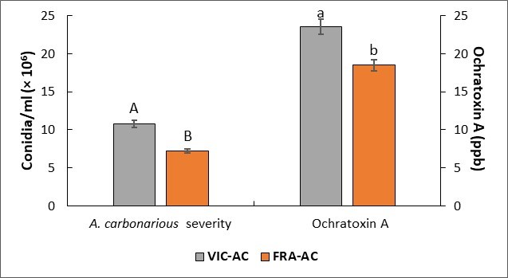

Γράφημα 3.12.4-1. Ποσοτικοποίηση του παθογόνου A. carbonarius και της ωχρατοξίνης. Μέση σοβαρότητα (κονίδια/mL) του A. carbonarius και συγκέντρωση ωχρατοξίνης Α (ppb) σε εμβολιασμένες ράγες σταφυλιών της λευκής ποικιλίας Βικτώρια (βιοδοκιμή VIC-AC) και της ερυθρής ποικιλίας Φράουλα (βιοδοκιμή FRA-AC) σε μια περίοδο μόλυνσης 7 ημερών. Τα γραφήματα ράβδων αντιπροσωπεύουν τις μέσες τιμές τριών βιολογικών επαναλήψεων ± τυπικά σφάλματα ανά βιοδοκιμή. Διαφορετικά γράμματα που αναφέρονται σε κάθε ράβδο υποδεικνύουν στατιστικές διαφορές μεταξύ των βιοδοκιμών.
2.2.2 Μεταγραφωμική και διαφορικά εκφραζόμενα γονίδια σε ράγες σταφυλιού
Για να αποκρυπτογραφηθεί ο μηχανισμός των μεταγραφωμικών προφίλ στις δύο ποικιλίες σταφυλιού μετά από τη μόλυνση με τον A. carbonarius, διεξήχθη διπλή ανάλυση RNA-seq σε 36 δείγματα καρπών. Έτσι, τα δείγματα αποτελούνταν από καρπούς εμβολιασμένους με το παθογόνο (βιοδοκιμές VIC-AC και FRA-AC) ή από μη μολυσμένους καρπούς/μάρτυρες (βιοδοκιμές VIC-CT και FRA-CT), χρησιμοποιώντας τρία βιολογικά αντίγραφα για κάθε βιοδοκιμή σε τρία χρονικά σημεία από τον εμβολιασμό (1, 2 και 3 ημέρες). Περίπου το 86% των 1.242.824.810 υψηλής ποιότητας αναγνώσεων ζευγαρωμένων άκρων αντιστοιχίστηκαν μοναδικά στο συγκρότημα γονιδιώματος της αμπέλου. Πραγματοποιήθηκαν συγκρίσεις ανά ζεύγη των προφίλ έκφρασης μεταξύ εμβολιασμένων και εικονικά εμβολιασμένων καρπών (μάρτυρες) σε κάθε ποικιλία και σε κάθε χρονικό σημείο. Έτσι, ορίστηκαν έξι ομάδες σύγκρισης, δηλαδή οι VIC-1, VIC-2 και VIC-3 για την ποικιλία Βικτώρια (Victoria) και οι FRA-1, FRA-2 και FRA-3 για την ποικιλία Φράουλα (Fraoula), αντίστοιχα, για την 1^{η}, 2^{η} και 3^{η} ημέρα. Τα DEGs εντός κάθε ομάδας σύγκρισης προσδιορίστηκαν χρησιμοποιώντας ένα όριο log2foldchange ≥ 1 και μια προσαρμοσμένη τιμή p ≤ 0,05. Ο αριθμός των DEGs με ενεργοποίηση ή καταστολή της έκφρασης σε καθεμία από τις έξι ομάδες σύγκρισης μετρήθηκε και φαίνεται στο Γράφημα 3.12.4-2Α. Επιπλέον, η συσχέτιση μεταξύ της ποσότητας των DEGs με ανοδική και καθοδική έκφραση στις έξι ομάδες σύγκρισης αναπαρίσταται οπτικά από διαγράμματα Volcano (Γράφημα 3.12.4-3 και Γράφημα 3.12.4-4). Ο μεγαλύτερος αριθμός DEGs παρατηρήθηκε στην ομάδα σύγκρισης VIC-2 (2137 με υπερέκφραση και 915 με καταστολή έκφρασης). Στο αρχικό χρονικό σημείο στην ομάδα σύγκρισης VIC-1, ενεργοποιήθηκαν μόνο 277 DEGs, ενώ στην ομάδα FRA-2 ενεργοποιήθηκαν 161 DEGs, με επτά από αυτά να καταστέλλονται. Και στις έξι ομάδες σύγκρισης, ο αριθμός των DEGs που είχαν αυξημένη έκφραση ήταν υψηλότερος σε σύγκριση με τους DEGs που είχαν μειωμένη έκφραση. Για την ποικιλία Βικτώρια, ο μεγαλύτερος αριθμός DEGs που είχαν αυξημένη έκφραση καταγράφηκε στην ομάδα VIC-2, ενώ για την ποικιλία Φράουλα στην ομάδα FRA-3. Δημιουργήθηκαν επίσης διαγράμματα Venn που δείχνουν τον επικαλυπτόμενο αριθμό DEGs μεταξύ των τριών ομάδων σύγκρισης ανά ποικιλία (Γράφημα 3.12.4-2B). Τα αποτελέσματα έδειξαν ότι μόνο 173 και 97 DEGs μεταξύ των τριών ομάδων σύγκρισης για κάθε ποικιλία, Βικτώρια και Φράουλα, αντίστοιχα, διατήρησαν κοινή συνέκφραση σε όλα τα χρονικά σημεία. Επιπλέον, ο μεγαλύτερος αριθμός γονιδίων με διαφορική έκφραση (DEGs) που ενεργοποιούνται ειδικά μεταξύ των τριών χρονικών σημείων για κάθε ποικιλία καταγράφηκε στις ομάδες σύγκρισης VIC-2 και FRA-3. Ένας θερμικός χάρτης που δείχνει την ιεραρχική ομαδοποίηση των DEGs στις έξι ομάδες σύγκρισης (Γράφημα 3.12.4-2C) υποδηλώνει έναν δυναμικό και χρονικά εξαρτώμενο μεταγραφικό επαναπρογραμματισμό έκφρασης γονιδίων στις ράγες σταφυλιών κατά τη μόλυνση με βάση τα πρότυπα έκφρασης των δεδομένων RNA-seq.

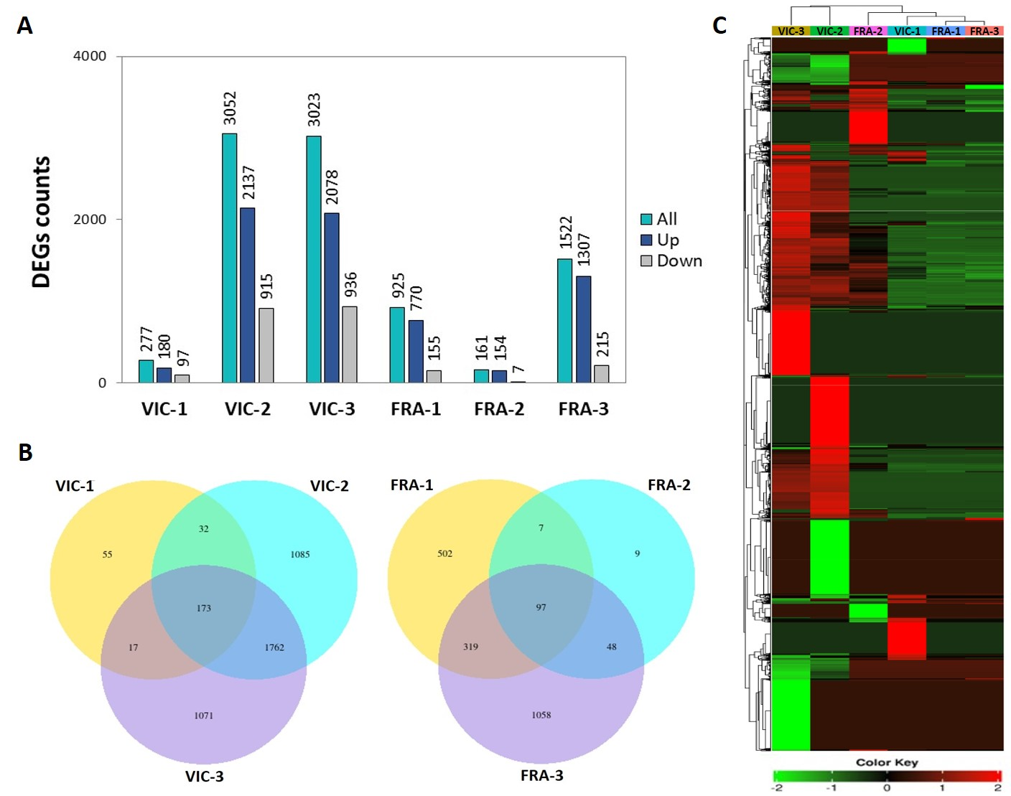

Γράφημα 3.12.4-2. (Α) Αριθμός γονιδίων DEGs με ενεργοποίηση ή καταστολή της έκφρασης μεταξύ των έξι διαφορετικών ομάδων σύγκρισης (VIC-1, VIC-2, VIC-3, FRA-1, FRA-2 και FRA-3) στις 1, 2 και 3 ημέρες. (Β) Διαγράμματα Venn που δείχνουν τα DEGs που ρυθμίζονται στις τρεις ομάδες σύγκρισης για κάθε ποικιλία. Τα DEGs ταυτοποιήθηκαν συγκρίνοντας τις βιοδοκιμές με τις μολυσμένες ράγες και τους μάρτυρες σε κάθε ποικιλία/χρονικό σημείο. (Γ) Θερμικός χάρτης της ιεραρχικής ομαδοποίησης των DEGs σταφυλιών μεταξύ των έξι ομάδων σύγκρισης (VIC-1, VIC-2, VIC-3, FRA-1, FRA-2 και FRA-3) χρησιμοποιώντας την Ευκλείδεια απόσταση με βάση τις μέσες κανονικοποιημένες τιμές log2foldchanges.

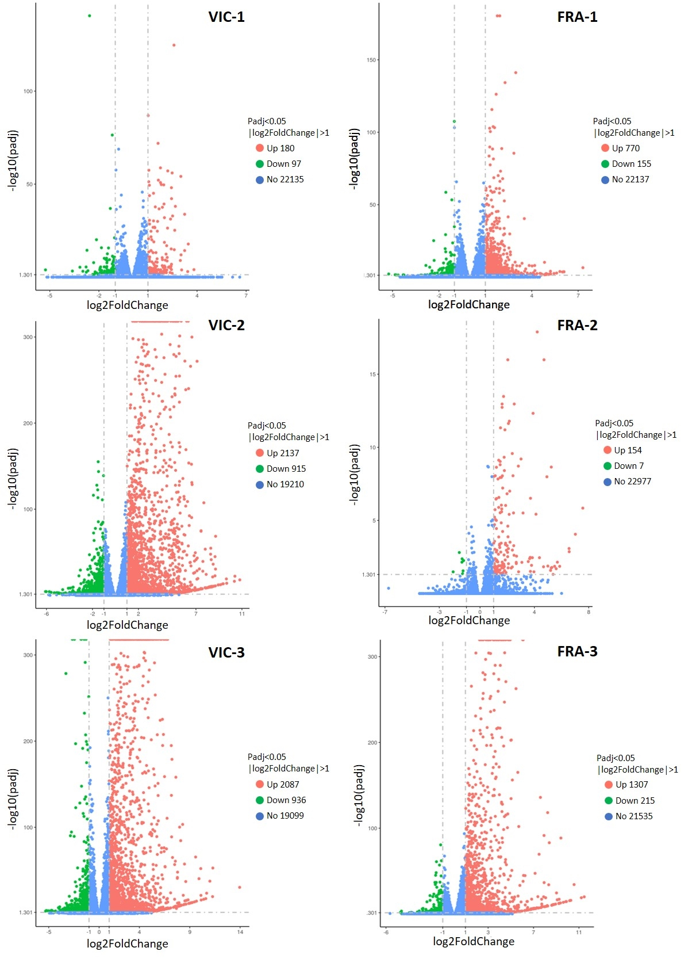

Γράφημα 3.12.4-3. Διαγράμματα Volcano που δείχνουν την κατανομή διαφορετικά εκφραζόμενων γονιδίων (DEG) στις έξι ομάδες σύγκρισης (VIC-1, VIC-2, VIC-3, FRA-1, FRA-2, FRA-3) σε τρία χρονικά σημεία (ημέρα) από τον εμβολιασμό με A. carbonarius.

2.2.3 Κατηγοριοποίηση οντολογίας γονιδίων και ανάλυση εμπλουτισμού KEGG των DEGs
Με βάση την ανάλυση εμπλουτισμού GO, τα DEGs αντιστοιχίστηκαν σε σημαντικούς λειτουργικούς σχολιασμούς γονιδίων / γονιδιώματος (Γράφημα 3.12.4-4). Μεταξύ των ομάδων σύγκρισης και των δύο ποικιλιών, ο όρος «δέσμευση ιόντων χαλκού» (copper ion binding) βρέθηκε να είναι ιδιαίτερα εμπλουτισμένος και σταθερά ανοδικά εκφρασμένος. Κατά την περίοδο μόλυνσης, ο αριθμός των DEGs που αντιστοιχίστηκαν σε αυτόν τον όρο αυξήθηκε προοδευτικά. Ωστόσο, αξίζει να σημειωθεί ότι μια σημαντική μετατόπιση προς τον εμπλουτισμό των όρων GO καταγράφηκε μόνο στις ομάδες σύγκρισης VIC-2 και VIC-3. Σε αυτές τις ομάδες, ο όρος GO «αμυντική απόκριση» (defense response) εμπλουτίστηκε σταθερά και κυρίως σταθερά υπερεκφρασμένος στην ποικιλία Βικτώρια. Αντίθετα, στην ποικιλία Φράουλα, παρατηρήθηκε μείωση του σημαντικού εμπλουτισμένου όρου GO στην ομάδα FRA-2. Από την άλλη πλευρά, ο όρος «αμυντική απόκριση» και άλλες βιολογικές διεργασίες εμπλουτίστηκαν σημαντικά στις ομάδες FRA-1 και FRA-3. Αξιοσημείωτα, στην ομάδα FRA-1, οι όροι GO που αντιστοιχούν σε μοριακές λειτουργίες, όπως αυτές της «δραστικότητας πηκτινεστεράσης» (pectinesterase activity) και της «δραστικότητας ξυλογλυκάνης:ξυλογλυκοζυλοτρανσφεράσης» (xyloglucan:xyloglucosyl transferase activity) εμπλουτίστηκαν σημαντικά με την πλειονότητα των σχετικών DEGs να είναι υπερεκφρασμένα. Ένα παρόμοιο μοτίβο εμπλουτισμού αποκαλύφθηκε επίσης στην ομάδα VIC-2 και FRA-3 σχετικά με τους όρους GO «δραστηριότητα παράγοντα μεταγραφής δέσμευσης DNA» (DNA binding transcription factor activity) και «δραστηριότητα μεταγραφικού παράγοντα» (transcription regulator activity) οι οποίοι εμπλουτίστηκαν σταθερά και υπερεκφράστηκαν σε αυτές τις δύο ομάδες (Γράφημα 3.12.4-4).
Στην ποικιλία Βικτώρια, παρατηρήθηκε σημαντικός εμπλουτισμός KEGG κυρίως στις ομάδες VIC-2 και VIC-3, ενώ στην ποικιλία Φράουλα παρατηρήθηκε κυρίως στις ομάδες FRA-1 και FRA-3 (Γράφημα 3.12.4-5). Ωστόσο, και στις έξι ομάδες σύγκρισης, το μονοπάτι KEGG της «βιοσύνθεσης στιλβενοειδών, διαρυλοεπτανοειδών και τζιντζερόλης» (stilbenoid, diarylheptanoid, and gingerol biosynthesis) εμπλουτίστηκε σταθερά και ενεργοποιήθηκε σε μεγάλο βαθμό και στα τρία χρονικά σημεία και για τις δύο ποικιλίες. Επιπλέον, τα μονοπάτια «βιοσύνθεσης φαινυλοπροπανοειδών» (phenylpropanoid biosynthesis) και «μεταβολισμού φαινυλαλανίνης» (phenylalanine metabolism) ήταν ιδιαίτερα εμπλουτισμένα στις έξι ομάδες σύγκρισης. Τα μονοπάτια που σχετίζονται με το «μονοπάτι σηματοδότησης MAPK» (MAPK signaling pathway), την «αλληλεπίδραση φυτού-παθογόνου» (plant–pathogen interaction), τον «μεταβολισμό άλφα-λινολενικού οξέος» (alpha-linolenic acid metabolism) και τη «βιοσύνθεση αμινοξέων» (biosynthesis of amino acids) ήταν συστατικά εμπλουτισμένα στις ομάδες VIC-2 και VIC-3. Επιπλέον, σημαντικά εμπλουτισμένα μονοπάτια, όπως η «αλληλεπίδραση φυτού-παθογόνου» (plant–pathogen interaction), η «βιοσύνθεση ουμπικινόνης και άλλων τερπενοειδών-κινονών» (ubiquinone and other terpenoid-quinone biosynthesis) και η «βιοσύνθεση φλαβονοειδών» (flavonoid biosynthesis), ήταν σταθερά εμπλουτισμένες στις ομάδες FRA-1 και FRA-3 (Γράφημα 3.12.4-5).
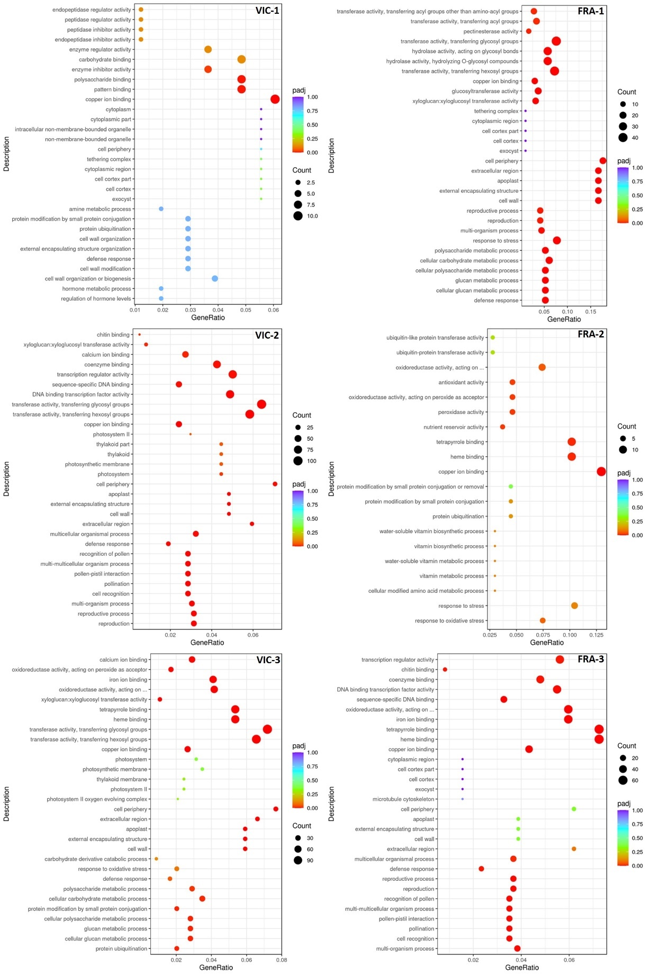

Γράφημα 3.12.4-4. Διαγράμματα διασποράς εμπλουτισμού (enrichment scatter plots) με βάση λειτουργικές κατηγοριοποιήσεις βασισμένες στην οντολογία γονιδίων DEGs (GO) στις έξι ομάδες σύγκρισης (VIC-1, VIC-2, VIC-3, FRA-1, FRA-2, FRA-3). Εμφανίζονται οι αριθμοί των DEGs που σχολιάζονται στους αντίστοιχους όρους GO, ενώ το σημαντικό μέγεθος (προσαρμοσμένη τιμή P, padj) του εμπλουτισμού υποδεικνύεται με ένα χρώμα.
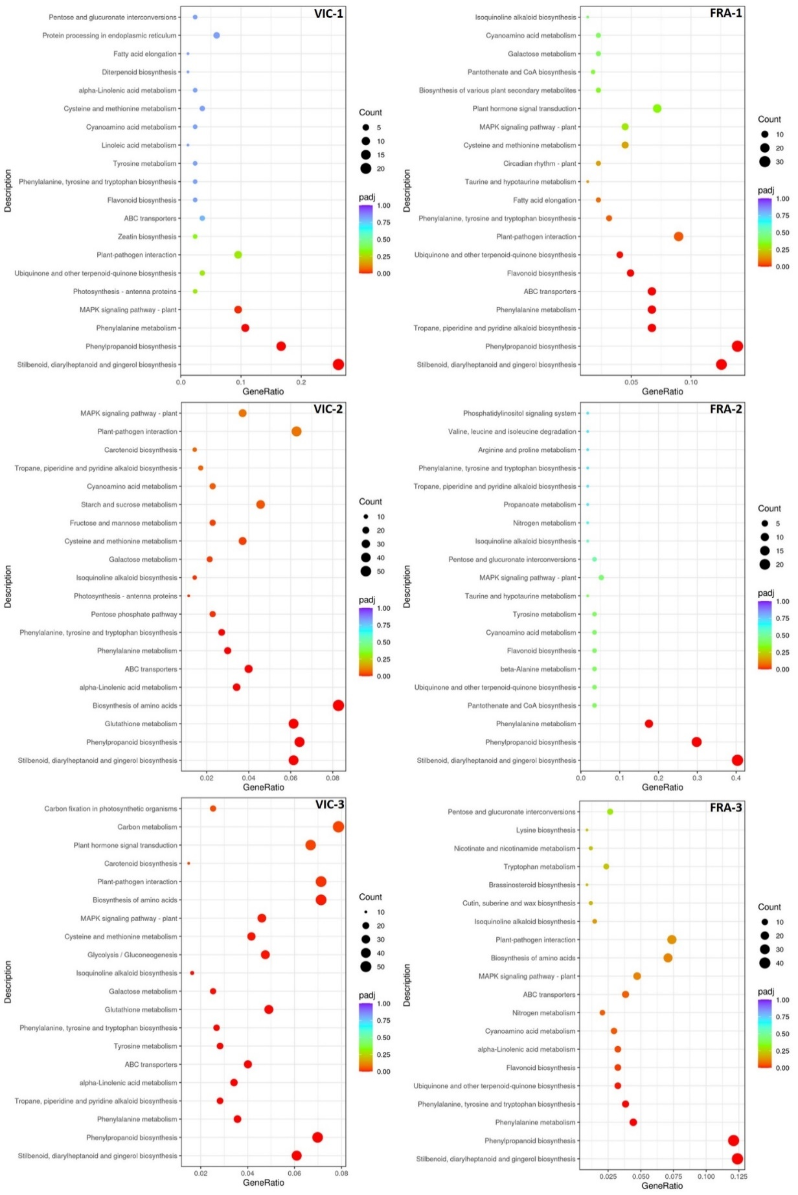

Γράφημα 3.12.4-5. Διαγράμματα διασποράς εμπλουτισμού (enrichment scatter plots) με βάση την ταξινόμηση των DEG των σταφυλιών στα μονοπάτια KEGG στις έξι ομάδες σύγκρισης (VIC-1, VIC-2, VIC-3, FRA-1, FRA-2 και FRA-3). Εμφανίζονται οι μετρήσεις των DEG που σχολιάζονται στις αντίστοιχες οδούς KEGG, ενώ το σημαντικό μέγεθος (προσαρμοσμένη τιμή p, padj) του εμπλουτισμού υποδεικνύεται με ένα χρώμα.
2.2.4 Μεταγραφικές αλλαγές σε ράγες αμπέλου μολυσμένες από τον Aspergillus carbonarius που ρυθμίζουν το αμυντικό μεταβολομικό προφίλ

Στις ομάδες σύγκρισης VIC-2, VIC-3, FRA-1 και FRA-3, τα DEGs που σχετίζονται με τις διεργασίες του κυτταρικού τοιχώματος ήταν υπερεκφρασμένα, ενώ αναφέρθηκε σχεδόν απουσία επαγωγής στις ομάδες VIC-1 και FRA-2 (Γράφημα 3.12.4-6). Έτσι, τα DEGs που κωδικοποιούν την πρωτεΐνη dirigent (DIR) και την leucine-rich repeat containing extensin (LRX) ήταν σταθερά υπερεκφρασμένα στις 2 και 3 ημέρες για την ποικιλία Βικτώρια και στις 1 και 3 ημέρες για την ποικιλία Φράουλα. Αυτή η διαφορική τάση παρατηρήθηκε επίσης στην περίπτωση της υπερέκφρασης της ξυλογλυκανικής ενδοτρανσγλυκοζυλάσης/υδρολάσης (XTH) (xyloglucan endotransglucosylase/ hydrolase) και της πηκτινεστεράσης (PME) (pectinesterase) που κωδικοποιούν τα DEGs. Τα DEGs που κωδικοποιούν τη συνθάση κυτταρίνης (cellulose synthase) (CesA) ήταν σημαντικά μειωμένα στο τελευταίο χρονικό σημείο στην ποικιλία Βικτώρια (ομάδα VIC-3) και σταθερά υπερεκφρασμένα την 3η ημέρα στην ποικιλία Φράουλα (ομάδα FRA-3). Τέλος, ήταν αξιοσημείωτο ότι τα DEGs που κωδικοποιούν τη λακκάση (LAC) ήταν ιδιαίτερα υπερεκφρασμένα και στις έξι ομάδες σύγκρισης.
Ένα παρόμοιο προφίλ έκφρασης ήταν εμφανές μεταξύ των δύο ποικιλιών και των ομάδων σύγκρισης τους όσον αφορά τα DEGs που κωδικοποιούν μια πληθώρα υποδοχέων αναγνώρισης παθογόνων (pathogen recognition receptors) (PRRs) που σχετίζονται με την αντίληψη παθογόνων και τη μεταγωγή σηματοδότησης (Γράφημα 3.12.4-6). Τα περισσότερα από αυτά τα γονίδια, όπως αυτά που κωδικοποιούν μέλη κινασών υποδοχέα λεκτίνης τύπου G (GsSRKs) (G-type lectin receptor kinases) και της οικογένειας κινασών σερίνης/θρεονίνης-πρωτεϊνης τύπου LRR (LRR-RLKs) (LRR receptor-like serine/threonine-protein kinase family), πρωτεϊνικές κινάσες πλούσιες σε κυστεΐνη (CRKs) (cysteine-rich receptor-like protein kinases) και πρωτεϊνικές κινάσες σερίνης/θρεονίνης-πρωτεϊνης (STPKs) (serine/threonine-protein kinases), ήταν κυρίως υπερεκφρασμένα στις ομάδες σύγκρισης VIC-2, VIC-3, FRA-1 και FRA-3. Ωστόσο, στις ομάδες FRA-1 και FRA-3, τα πρότυπα έκφρασης των γονιδίων που κωδικοποιούν κινάσες τύπου υποδοχέα (RLK) (receptor-like kinase) και πρωτεΐνες τύπου υποδοχέα (RLP) (receptor-like protein) έδειξαν υψηλότερη διαμόρφωση προς την υπερέκφραση σε σύγκριση με τις ομάδες VIC-2 και VIC-3, όπου ένας αριθμός από αυτά τα DEGs καταστάλθηκε κατά τη μόλυνση από τον A. carbonarius. Έτσι, εκτός από τα DEGs που κωδικοποιούν πρωτεΐνες δέσμευσης ασβεστίου (calcium-binding proteins) (CBPs), τις RLK που περιέχουν μοτίβα λυσίνης (RLKs containing lysin motifs) (LysM RLKs) και τις κινάσες σερίνης/θρεονίνης-πρωτεΐνης που αλληλεπιδρούν με CBL (CBL-interacting serine/threonine-protein kinases) (CIPKs), τα οποία ήταν σταθερά υπερεκφρασμένα στις ομάδες VIC-2, VIC-3, FRA-1 και FRA-3, τα DEGs που κωδικοποιούν κινάσες υποδοχέα που σχετίζονται με το τοίχωμα (wall-associated receptor kinases - WAKs) ήταν σταθερά υπερεκφρασμένα μόνο στις ομάδες FRA-1 και FRA-3.
Ένας άφθονος αριθμός DEGs που κωδικοποιούν πρωτεΐνες που σχετίζονται με την παθογένεση και την άμυνα υπερεκφράστηκε σε σημαντικό βαθμό στις ομάδες σύγκρισης VIC-2, VIC-3, FRA-1 και FRA-3 (Γράφημα 3.12.4-6). Είναι ενδιαφέρον ότι ένας σημαντικά υψηλός αριθμός DEGs που σχετίζονται με πρωτεΐνες ανθεκτικότητας σε ασθένειες ήταν κατεσταλμένα στις VIC-2 και VIC-3, ενώ αυτά τα γονίδια ήταν κυρίως ενεργοποιημένα στην ομάδα FRA-1. Συγκεκριμένα, τα DEGs που κωδικοποιούν την υπεροξειδάση και τη χιτινάση/ενδοχιτινάση ήταν κυρίως υπερεκφρασμένα στις ομάδες VIC-2, VIC-3, FRA-1 και FRA-3. Σε αυτές τις ομάδες σύγκρισης, τα DEGs που κωδικοποιούν την Pru ar (κύριο αλλεργιογόνο Pru ar 1) και τις πρωτεΐνες που σχετίζονται με την BON1 (BAPs) ήταν σταθερά ενεργοποιημένα. Τέλος, η defensin που κωδικοποιεί μια μικρή κατιονική πρωτεΐνη πλούσια σε κυστεΐνη ήταν υπερεκφρασμένη μόνο στην ποικιλία Βικτώρια στις 2 και 3 ημέρες (οι ομάδες VIC-2 και VIC-3).
Τα προφίλ έκφρασης μεταξύ των κόμβων των μεταγραφικών παραγόντων (TF) αποκάλυψαν υψηλή ενεργοποίηση των μελών των οικογενειών AP2/ERF, NAC, MYB, ZFP και WRKY, ιδιαίτερα στις ομάδες VIC-2, VIC-3, FRA-1 και FRA-3 (Γράφημα 3.12.4-6). Ωστόσο, ένας σημαντικός αριθμός αυτών των μελών που κωδικοποιούν TF των οικογενειών AP2/ERF, NAC, MYB και ZFP καταστάλθηκαν επίσης σε αυτές τις ομάδες, ειδικά στις ομάδες VIC-2 και VIC-3. Αξίζει να σημειωθεί ότι όλες τα DEGs που κωδικοποιούν WRKY αυξήθηκαν στις ομάδες VIC-2, VIC-3, FRA-1 και FRA-3, και κυρίως στις ομάδες VIC-2 και VIC-3.
Αρκετά DEGs που σχετίζονται με την ενεργοποίηση του πρωτογενούς και δευτερογενούς μεταβολισμού προκλήθηκαν κυρίως στις ομάδες VIC-2, VIC-3, FRA-1 και FRA-3 (Γράφημα 3.12.4-6). Μεταξύ αυτών, τα DEGs που κωδικοποιούν την 12 οξοφυτοδιενοϊκή αναγωγάση (12-oxophytodienoate reductase, OPR), την 1-αμινοκυκλοπροπανο-1-καρβοξυλική συνθάση (1-aminocyclopropane-1-carboxylate synthase, ACS), την 4-κουμαρική-CoA λιγάση (4-coumarate–CoA ligase, 4CL), την συνθάση οξειδίου του αλλενίου (allene oxide synthase, AOS), την καρβοξυλεστεράση (carboxylesterase, CXE) και την αφυδρογονάση της μαννιτόλης (mannitol dehydrogenase, MTD) αυξήθηκαν κυρίως σε αυτές τις τέσσερις ομάδες σύγκρισης. Αξίζει να αναφερθεί η σταθερή ενεργοποίηση ενός μεγάλου αριθμού DEGs που κωδικοποιούν συνθάση στιλβενίου (stilbene synthase, STS) και λυάση αμμωνίας φαινυλ-αλανίνης (phenyl-alanine ammonia-lyase, PAL) και στις έξι ομάδες σύγκρισης κατά την μόλυνση με τον A. carbonarious. Διαφορετικοί τύποι DEGs που κωδικοποιούν λινολεϊκή λιποξυγενάση (linoleate lipoxygenase, LOX) αυξήθηκαν στις ομάδες VIC-2, VIC-3 και FRA-1. Τα DEGs που κωδικοποιούν την ιασμονική Ο-μεθυλοτρανσφεράση (jasmonate O-methyltransferase, JMT), την αρογενική αφυδρατάση (arogenate dehydratase, ADT) και την τρυπτοφανική συνθάση (tryptophan synthase, TRPS), καθώς και την φλαβανόνη 3-υδροξυλάση (flavanone 3-hydroxylase, F3H), αυξήθηκαν κυρίως στις ομάδες VIC-2 και VIC-3, ενώ τα DEGs που κωδικοποιούν τη χαλκονική συνθάση (chalcone synthase, CHS) αυξήθηκαν κυρίως στην ομάδα FRA-1.
Οι μεταφορείς θρεπτικών συστατικών και ιόντων που κωδικοποιούν DEGs ενεργοποιήθηκαν κυρίως στις ομάδες VIC-2, VIC-3, FRA-1 και FRA-3, όπως μέλη της οικογένειας γονιδίων μεταφορέων ABC (ABC transporters) και μεταφορέα λυσίνης ιστιδίνης (lysine histidine transporter, LHT) (Γράφημα 3.12.4-6). Μέλη της οικογένειας γονιδίων πλειοτροπικής αντοχής στα φάρμακα (pleiotropic drug resistance gene family) προκλήθηκαν και στις έξι ομάδες σύγκρισης, κυρίως μέσω ενός προτύπου υπερέκφρασης.

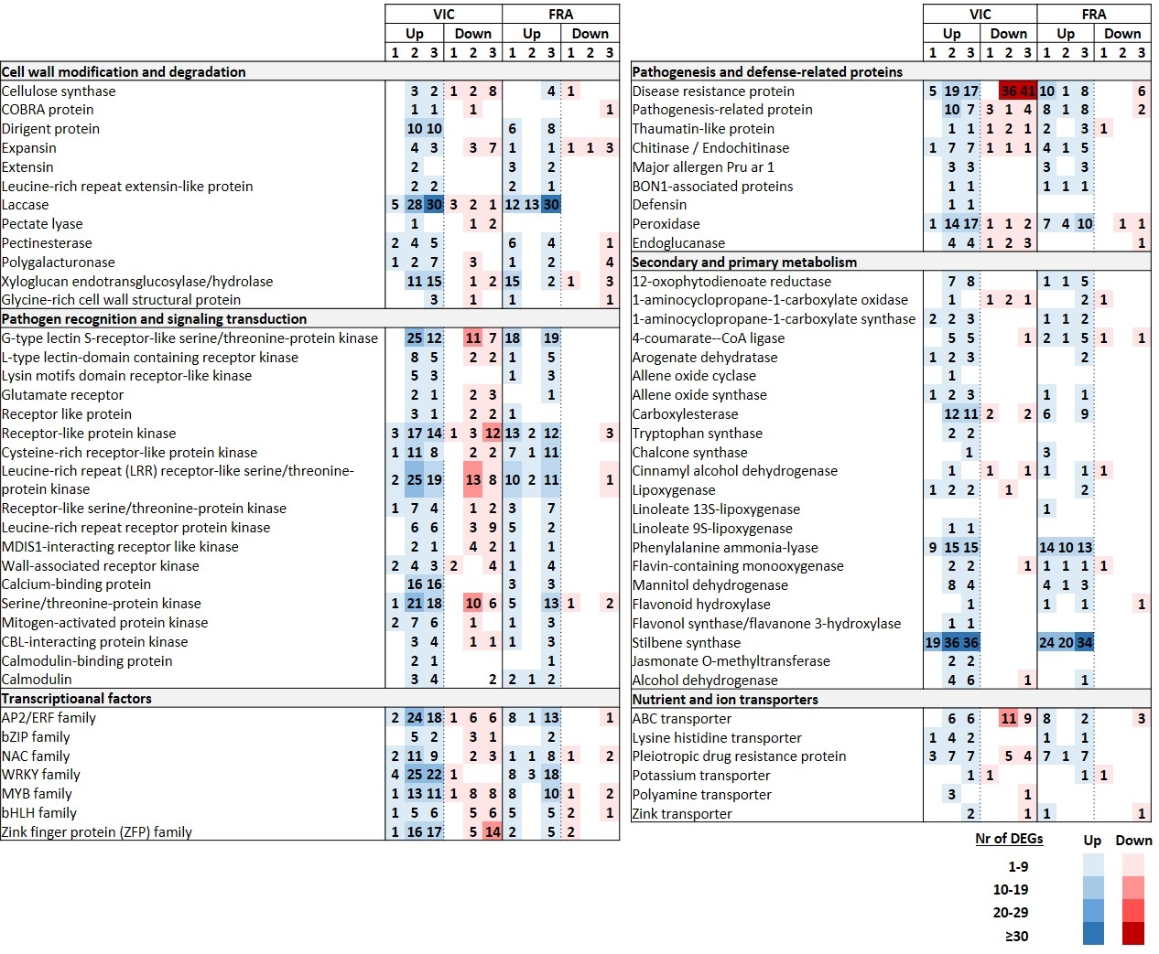

Γράφημα 3.12.4-6. Θερμικός χάρτης επιλεγμένων κύριων γονιδίων με διαφορική έκφραση (DEGs) που παρουσιάζουν αυξημένη (Up) ή μειωμένη (Down) έκφραση σε έξι ομάδες σύγκρισης (VIC-1, VIC-2, VIC-3, FRA-1, FRA-2, FRA-3). Οι αριθμοί των διαφορικά εκφραζόμενων μεταγράφων αναφέρονται τόσο για τις ομάδες γονιδίων με καταστολή έκφρασης (κόκκινη κλίμακα χρωμάτων) όσο και για αυτές με υπερέκφραση (μπλε κλίμακα χρωμάτων) στις ημέρες 1, 2 και 3 μετά τη μόλυνση (dai), που αντιστοιχούν στις ομάδες σύγκρισης VIC-1 και FRA-1, VIC-2 και FRA-2, και VIC-3 και FRA-3, αντίστοιχα.

2.2.5. Γονίδια του Aspergillus carbonarius που εκφράζονται κατά τη διάρκεια της μόλυνσης στις ράγες αμπέλου
Αξιοσημείωτο είναι ότι καταγράφηκε σημαντικά υψηλό διαφορικό προφίλ γονιδίων που εκφράζονται στον A. carbonarius μεταξύ των δύο ποικιλιών. Ένας θερμικός χάρτης της ιεραρχικής ομαδοποίησης γονιδίων που εκφράζονται από παθογόνα με βάση τον μέσο όρο των κανονικοποιημένων αναγνώσεων στις έξι ομάδες σύγκρισης φαίνεται στο Γράφημα 3.12.4-7Α. Ένας αριθμός γονιδίων που σχετίζονται με την ανάπτυξη παθογόνων, τη σποριογένεση, την παθογένεια και τη συσσώρευση OTA διαπιστώθηκε κυρίως στην ποικιλία Βικτώρια, ιδιαίτερα στις ομάδες VIC-2 και VIC-3, με κορύφωση στο τελευταίο χρονικό σημείο. Αντίθετα, στην ποικιλία Φράουλα, καταγράφηκε σχεδόν απουσία εκφραζόμενων γονιδίων στις ομάδες FRA-1 και FRA-2 με μόνο μια μικρή αύξηση στο FRA-3, το οποίο, ωστόσο, ήταν λιγότερο άφθονο σε σύγκριση με τα προφίλ έκφρασης στην ποικιλία Βικτώρια στα τρία χρονικά σημεία. Έτσι, γονίδια που σχετίζονται με την ανάπτυξη και την παθογένεια του A. carbonarius ανιχνεύθηκαν κυρίως στην ποικιλία Βικτώρια (ομάδες VIC-1, VIC-2 και VIC-3). Για παράδειγμα, τέσσερα μέλη των γονιδίων stuA που κωδικοποιούν μια πρωτεΐνη που σχετίζεται με τον σχηματισμό κυτταρικών προτύπων (cell-pattern-formation-associated protein) και εμπλέκεται στην κονιδιοποίηση και τη σποριογένεση, μαζί με ένα MYB TF που κωδικοποιεί μια πρωτεΐνη ανάπτυξης κονιδιοφόρων (conidiophore development protein, FlbD), ανιχνεύθηκαν σε υψηλό βαθμό κυρίως στην ποικιλία Βικτώρια. Επιπλέον, γονίδια που χρησιμεύουν ως δομικά συστατικά του ριβοσώματος, καθώς και γονίδια που κωδικοποιούν πρωτεΐνες βιογένεσης ριβοσωμάτων (ribosome biogenesis proteins), όπως Erb1 (A0A1R3S351), Urb1 (A0A1R3REW6) και Ytm1 (A0A1R3RTS3), ανιχνεύθηκαν σε μικρότερο βαθμό στην ποικιλία Φράουλα σε σύγκριση με την ποικιλία Βικτώρια στα τρία χρονικά σημεία. Ένας αριθμός γονιδίων που κωδικοποιούν υδρολυτικά ή υδατανθρακικά ενεργά ένζυμα (carbohydrate-active enzymes, CAZymes), τα οποία σχετίζονται με τη διαταραχή του κυτταρικού τοιχώματος των φυτών, εντοπίστηκαν επίσης σε μεγαλύτερο βαθμό στις τρεις ομάδες σύγκρισης της ποικιλίας Βικτώρια. Συγκεκριμένα, γονίδια που κωδικοποιούν ενδο-πολυγαλακτουρονάσες (ndo-polygalacturonases) ανιχνεύθηκαν σε υψηλό βαθμό στην ποικιλία Βικτώρια και εκφράστηκαν λιγότερο στην Φράουλα. Παρόμοια πρότυπα έκφρασης αποκαλύφθηκαν σε σχέση με διάφορα λυτικά γονίδια, όπως αυτά που κωδικοποιούν την υπεροξειδάση που εμπλέκεται στην αποικοδόμηση της λιγνίνης και την πηκτινεστεράση που εμπλέκεται στην αποικοδόμηση της πηκτίνης, και ένα γονίδιο που κωδικοποιεί τον τελεστή (effector) Ecp2 (A0A1R3R6H2).
Συγκεκριμένα, όσον αφορά τα μεταγραφικά πρότυπα που σχετίζονται άμεσα με τη ρύθμιση της συστάδας γονιδίων βιοσύνθεσης OTA του παθογόνου, τα προφίλ έκφρασης των OTApks (A0A1R3RGK0), OTAnrps (A0A1R3RGK1), OTAp450 (A0A1R3RGJ7), OTAhal (A0A1R3RGJ2) και OTAbZIP (A0A1R3RGK4) που κωδικοποιούν μια πολυκετιδική συνθάση (polyketide synthase, OtaA), μια μη ριβοσωμική πεπτιδική συνθετάση (nonribosomal peptide synthetase, OtaB), μια μονοοξυγενάση του κυτοχρώματος P450 (cytochrome P450 monooxygenase, OtaC), μια φλαβινοεξαρτώμενη αλογονάση (flavin-dependent halogenase, OtaD) και ένα μέλος των bZIP TFs (OtaR1), αντίστοιχα, αποκαλύφθηκαν ότι έχουν υψηλή συν-έκφραση στην ομάδα σύγκρισης VIC-2 (Γράφημα 3.12.4-7Β). Ένα λιγότερο ανιχνεύσιμο προφίλ έκφρασης για αυτά τα έξι γονίδια που αντιπροσωπεύουν το σύμπλεγμα OTA αποκαλύφθηκε στην ομάδα VIC-3, ενώ, αξιοσημείωτα, μια ακόμη χαμηλότερη έκφραση αυτών των γονιδίων καταγράφηκε στις ομάδες FRA-2 και FRA-3. Επιπλέον, το γονίδιο otaY (A0A1R3RGJ9) που κωδικοποιεί μια κυκλάση (cyclase) που πιθανολογείται ότι εμπλέκεται στο σύμπλεγμα γονιδίων OTA ανιχνεύθηκε κυρίως στις ομάδες VIC-2 και VIC-3.
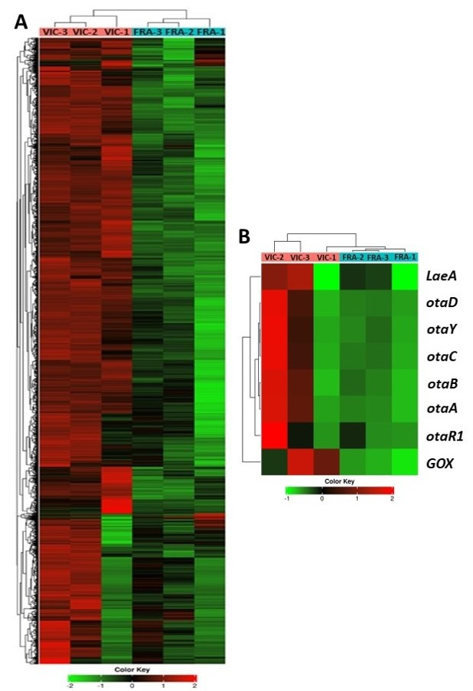

Γράφημα 3.12.4-7. (Α) Θερμικός χάρτης της ιεραρχικής ομαδοποίησης γονιδίων που εκφράζονται από A. carbonarius με βάση τον μέσο όρο των κανονικοποιημένων αναγνώσεων στις έξι ομάδες σύγκρισης (VIC-1, VIC-2, VIC-3, FRA-1, FRA-2 και FRA-3). (Β) Υπο-θερμικός χάρτης που δείχνει τα πρότυπα έκφρασης των κεντρικών γονιδίων που σχετίζονται άμεσα με τη ρύθμιση της ομαδοποίησης γονιδίων βιοσύνθεσης OTA στις έξι ομάδες σύγκρισης.
Ομοίως, η υπομονάδα velvet complex laeA (A0A1R3RLQ3) που ανήκει στην οικογένεια των μεθυλοτρανφερασών LaeA (LaeA methyltransferase), η οποία εμπλέκεται τόσο στη σποριογένεση όσο και στη ρύθμιση της παραγωγής δευτερογενών μεταβολιτών, ανιχνεύθηκε κυρίως στις ομάδες VIC-2 και VIC-3. Ένα γονίδιο που κωδικοποιεί μια οξειδάση γλυκόζης (glucose oxidase, GOX) που ανήκει στην οικογένεια οξειδοαναγωγασών (oxidoreductase) GMC (A0A1R3RM75), η οποία ελέγχει τη συσσώρευση γλυκονικού οξέος (gluconic acid, GLA) και την οξίνιση του ιστού ξενιστή κατά την ανάπτυξη των μυκήτων και είναι απαραίτητη για την παθογένεια του A. carbonarius, εκφράστηκε σημαντικά και στις δύο ποικιλίες με υψηλότερο βαθμό στις ομάδες VIC-1, VIC-2 και VIC-3 σε σύγκριση με τα FRA-1, FRA-2 και FRA-3. Αξίζει να σημειωθεί ότι αυτό το γονίδιο ήταν ένα από τα γονίδια A. carbonarius με την υψηλότερη έκφραση και στις έξι ομάδες σύγκρισης (Γράφημα 3.12.4-7B).

2.2.6. Επικύρωση των DEG με RT-qPCR
Έξι DEGs επιλέχθηκαν τυχαία για την επικύρωση των δεδομένων RNA-seq μέσω μιας προσέγγισης ποσοτικής PCR σε πραγματικό χρόνο (RT-qPCR). Όλοι οι ειδικοί εκκινητές για το κάθε γονίδιο παρουσιάζονται στον Πίνακα 3.12.4-1. Αυτές οι δοκιμασίες RT-qPCR διεξήχθησαν για την επαλήθευση των αποτελεσμάτων των τιμών log2foldchange των αντίστοιχων δεδομένων RNA-Seq με RT-qPCR ανάλυση. Όπως φαίνεται στο Σχήμα S3, τα πρότυπα έκφρασης όλων των επιλεγμένων DEG αντανακλούσαν σταθερά εκείνα των δεδομένων RNA-seq (Γράφημα 3.12.4-8).

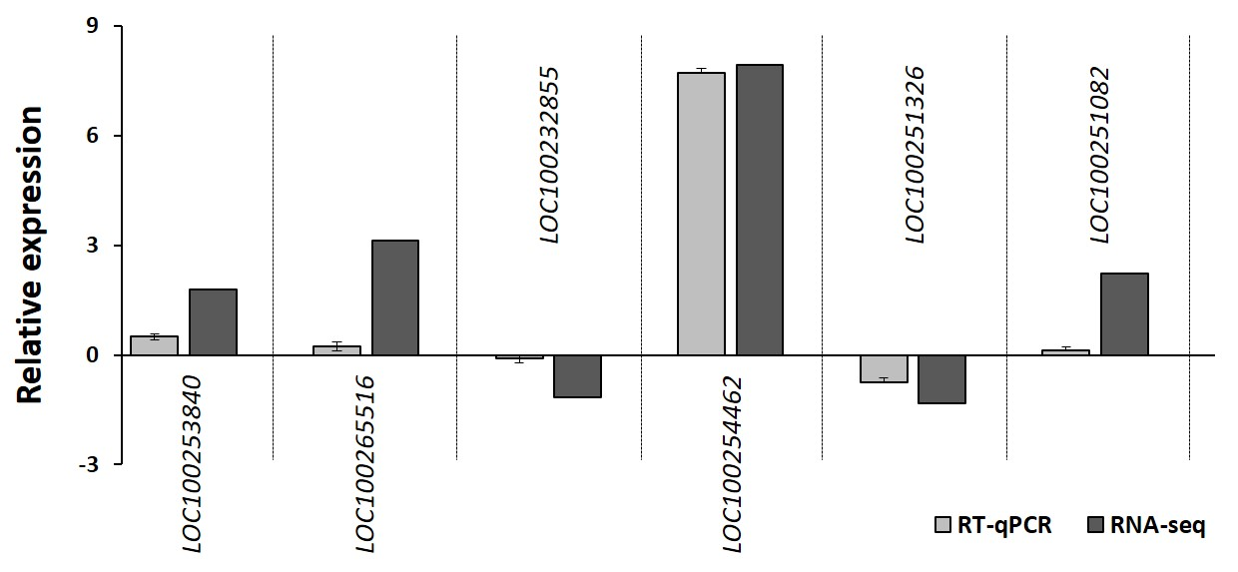

Γράφημα 3.12.4-8. Συσχέτιση τιμών έκφρασης RT-qPCR και RNA-seq log2foldchange έξι τυχαία επιλεγμένων γονιδίων στην ομάδα σύγκρισης VIC-2 μετά από μόλυνση με τον A. carbonarius (2 ημέρες) σε ράγες σταφυλιών.

ΣΥΖΗΤΗΣΗ

Τα δεδομένα RNA-seq αυτής της μελέτης είναι σύμφωνα με τα δυναμικά μεταβολομικά προφίλ που παρατηρούνται σε ερυθρές και λευκές ποικιλίες σταφυλιών σε απόκριση στη μόλυνση από A. carbonarius [7]. Στη μελέτη μας, αποκαλύφθηκαν τα μεταγραφικά προφίλ που εξαρτώνται από την ποικιλία, τα οποία σχηματίστηκαν με χρονικά εξαρτώμενο τρόπο. Συγκεκριμένα, οι καρποί σταφυλιών της ποικιλίας Φράουλα ήταν σε θέση να επάγουν ένα επίπεδο βασικής άμυνας στο πρώτο χρονικό σημείο εμβολιασμού (1 ημέρα) σε σύγκριση με την ποικιλία Βικτώρια. Αντίθετα, στην Βικτώρια, τυχόν αμυντικές αποκρίσεις παρατηρήθηκαν μετά από μια καθυστέρηση και όχι νωρίτερα από 2 ημέρες. Αξιοσημείωτα, μετά τον πρώιμο μεταγραφικό επαναπρογραμματισμό στην ποικιλία Φράουλα (ομάδα FRA-1), σημειώθηκε ένας διφασικός επαναπρογραμματισμός με πτώση στην επαγωγή DEGs στην ομάδα FRA-2 και επακόλουθη αύξηση στην ομάδα FRA-3. Επιπλέον, οι μεταγραφικές αλλαγές στην ερυθρή ποικιλία φαίνεται να είναι πιο συμπαγείς, δείχνοντας, σε κάποιο βαθμό, έναν λιγότερο εκτεταμένο μεταγραφικό επαναπρογραμματισμό σε σύγκριση με εκείνες στην λευκή ποικιλία που έδειξε μια ευρύτερη διαμόρφωση του μεταγραφώματος. Προηγουμένως, οι ερυθρές ποικιλίες έδειξαν πιο γενικευμένη βιοχημική διαμόρφωση κατά την μόλυνση με τον A. carbοnarius σε σύγκριση με τις λευκές ποικιλίες [7]. Λαμβάνοντας υπόψη ότι η ποικιλία Βικτώρια αποκάλυψε σημαντικά υψηλότερο βαθμό ανάπτυξης μυκήτων μέσω της σποριογένεσης των κονιδίων, καθώς και υψηλότερη περιεκτικότητα σε OTA, μπορούμε να υποθέσουμε ότι αυτή η ποικιλία είναι πιο ευαίσθητη στον A. carbonarius.
Το κυτταρικό τοίχωμα αποτελεί το δομικό «φράγμα» σε απόκριση σε μια επίθεση παθογόνων, συμβάλλοντας στην έναρξη ενός φυτικού αμυντικού ρεπερτορίου [34,35], ενώ η αποδιοργάνωση και η αποικοδόμηση του συμβάλλουν στην ευαισθησία του φυτού σε μόλυνση από φυτοπαθογόνα [36,37]. Η αναλογία των αυξημένων γονιδίων CesAs που συμβάλλουν στην παρεμπόδιση της διείσδυσης των παθογόνων μέσω της σύνθεσης κυτταρίνης ήταν υψηλότερη στις ομάδες FRA-1 και FRA-3 από ό,τι στις ομάδες VIC-2 και VIC-3. Από την άλλη πλευρά, ένας επαρκής αριθμός γονιδίων DIR, LRX και XTH ήταν κυρίως υπερεκφρασμένα στις ομάδες VIC-2, VIC-3, FRA-1 και FRA-3. Αυτό υποδηλώνει μια μετατόπιση προς μια μερική ανάπτυξη αμυντικών αποκρίσεων που σχετίζονται με την τροποποίηση του κυτταρικού τοιχώματος με χρονικά εξαρτώμενο τρόπο μεταξύ των δύο ποικιλιών, καθώς αυτά τα γονίδια σχετίζονται με την παρεμπόδιση της διείσδυσης παθογόνων μέσω της πάχυνσης, της σκλήρυνσης, της λιγνινοποίησης και της ενίσχυσης των κυτταρικών τοιχωμάτων [34,35,37,38]. Αξιοσημείωτο είναι το γεγονός ότι ένας μεγάλος αριθμός γονιδίων LACs ήταν κυρίως υπερεκφρασμένα στις ομάδες VIC-1, VIC-2 και VIC-3, ενώ ήταν σταθερά υπερεκφρασμένα στις ομάδες FRA-1, FRA-2 και FRA-3. Η επαγωγή τους αποδόθηκε στον ιδιαίτερα εμπλουτισμένο όρο GO «σύνδεση ιόντων χαλκού» και στις έξι ομάδες σύγκρισης. Στα φυτά, η συμμετοχή λακκασών στη λιγνινοποίηση αποθέσεων κυτταρικού τοιχώματος είναι ένας διατηρημένος βασικός αμυντικός μηχανισμός [39]. Αξίζει επίσης να αναφερθεί ότι, σε ανθεκτικούς γονότυπους μήλων έναντι της μόλυνσης από Pythium ultimum στις ρίζες, η αυξημένη δραστηριότητα της λακκάσης φαίνεται να υπάρχει πριν από την έκθεση στο παθογόνο [40]. Επιπλέον, η υπερέκφραση του γονιδίου LAC ενίσχυσε την αντοχή στο μαρασμό του Verticillium στο βαμβάκι [41]. Μια παρόμοια υπερέκφραση ενός τέτοιου γονιδίου στο βαμβάκι αύξησε την λιγνινοποίηση και ενίσχυσε τη βιοσύνθεση ιασμονικού οξέος (JA) [42]. Από την άλλη πλευρά, και στις δύο ποικιλίες, η υπερέκφραση των περισσότερων γονιδίων PME, τα οποία εμπλέκονται στη χαλάρωση του κυτταρικού τοιχώματος [37], μπορεί πιθανώς να διευκολύνει τον αποικισμό του παθογόνου. Συνολικά, αυτά τα αποτελέσματα δείχνουν ότι οι διεργασίες τροποποίησης και αποικοδόμησης του κυτταρικού τοιχώματος ενεργοποιήθηκαν νωρίτερα στην ερυθρή ποικιλία σε απάντηση της μόλυνσης με τον A. carbonarius.
Ένα πλούσιο ρεπερτόριο γονιδίων με διαφορική έκφραση (DEGs) που κωδικοποιούν RLKs και RLPs που εμπλέκονται στην αλληλεπίδραση φυτού-μικροβίου, την αναγνώριση φυτοπαθογόνων και τη σηματοδότηση αυξήθηκε κυρίως στις ομάδες VIC-2, VIC-3, FRA-1 και FRA-3, παρόλο που ένας σημαντικός αριθμός τέτοιων DEGs καταστάλθηκε επίσης σε ομάδες που σχετίζονται με τη Βικτώρια. Συγκεκριμένα, η αυξητική ρύθμιση μιας σειράς γονιδίων GsSRK, LRR-RLK, CRK, RLK και WAK παρατηρήθηκε στην ομάδα FRA-1. Αρκετά γονίδια RLK έχουν αποδειχθεί προηγουμένως ότι ενεργοποιούνται σε αμυντικές αποκρίσεις έναντι νεκροφυτικών παθογόνων [37,43], όπως τα GsSRK [38,42]. Επιπλέον, τα γονίδια CRK εμπλέκονται στη ρύθμιση των μονοπατιών ανοσοποιητικής σηματοδότησης στα φυτά [43]. Προηγουμένως, αναφέρθηκε επίσης ότι τα γονίδια WAK υπερεκφράστηκαν κατά τη διάρκεια μόλυνσης με το μύκητα Botryris cinerea σε καρπούς φράουλας, σε φύλλα μαρουλιού και σε ροδοπέταλα [34,38,44].
Κατά τη μόλυνση με τον A. carbonarius, ένας μεγάλος αριθμός TFs ενεργοποιήθηκε κατά την περίοδο μόλυνσης, όπως αυτά που ανήκουν στις οικογένειες AP2/ERF, NAC, MYB, ZFP και WRKY. Τα μέλη αυτών των οικογενειών TF παίζουν καθοριστικό ρόλο στην ενορχήστρωση και ρύθμιση των αμυντικών μηχανισμών στα φυτά [37,39,45–50]. Στη μελέτη μας, ο μεταγραφικός επαναπρογραμματισμός των DEGs που κωδικοποιούν TF καθοδηγήθηκε από ένα διαφορετικό και χρονικά εξαρτώμενο προφίλ έκφρασης μεταξύ των δύο ποικιλιών. Έτσι, η πλειονότητα αυτών ήταν κυρίως υπερεκφρασμένη στις ομάδες VIC-2, VIC-3, FRA-1 και FRA-3. Ωστόσο, ένας σημαντικός αριθμός καταστάλθηκε επίσης σε αυτές τις ομάδες, ιδιαίτερα στις ομάδες VIC-2 και VIC-3, γεγονός που υποδηλώνει περαιτέρω την καταστολή των αμυντικών μηχανισμών στην ποικιλία Βικτώρια. Ως αποτέλεσμα, οι όροι GO «δραστικότητα παράγοντα μεταγραφής δέσμευσης DNA» (DNA binding transcription factor activity) και «δραστικότητα ρυθμιστή μεταγραφής» (transcription regulator activity) εμπλουτίστηκαν σημαντικά και κυρίως αυξήθηκαν στις ομάδες VIC-2 και FRA-3. Τα μέλη της οικογένειας bHLH ταξινομούνται ως ρυθμιστές μεταγραφής που διαμεσολαβούνται από JA [51], ενώ τα ERFs ενσωματώνουν σήματα που περιλαμβάνουν JA και ET για να ρυθμίσουν τις μοριακές αποκρίσεις κατά την μόλυνση [52]. Επιπλέον, τα μέλη ZFP και WRKY συμβάλλουν στη ρύθμιση και τη διαμόρφωση των αμυντικών αποκρίσεων έναντι των επιθέσεων φυτοπαθογόνων μυκήτων [46,53,54]. Αξιοσημείωτα, τα DEGs που κωδικοποιούν WRKYs αυξήθηκαν σταθερά στις ομάδες VIC-2, VIC-3, FRA-1 και FRA-3. Είναι επίσης ενδιαφέρον να σημειωθεί ότι ένας σημαντικός αριθμός μελών της οικογένειας MYB αυξήθηκε στις ομάδες FRA-1 και FRA-3. Αυτοί οι μεταγραφικοί παράγονες ρυθμίζουν τα αμυντικά δίκτυα και προάγουν την επαγωγή συσσώρευσης φλαβονοειδών προς την πρώιμη ενεργοποίηση του PTI σε απόκριση σε μια εισβολή φυτοπαθογόνου μύκητα [55].
Είναι γνωστό ότι ο επαναπρογραμματισμός του δευτερογενούς μεταβολισμού ενεργοποιεί τις αμυντικές αποκρίσεις και τα μεταβολικά μονοπάτια του ξενιστή για την αντιμετώπιση μιας εισβολής φυτοπαθογόνου μύκητα [56,57]. Συγκεκριμένα, στη μελέτη μας, αυτή η μεταβολική παράκαμψη αποκαλύφθηκε κυρίως όχι νωρίτερα από την 2^{η} ημέρα στην ποικιλία Βικτώρια, ενώ, αντίθετα, στην ποικιλία Φράουλα, αποκαλύφθηκε μια διφασική διαμόρφωση με μια πρώιμη ενεργοποίηση την 1^{η} ημέρα ακολουθούμενη από μια μεταγενέστερη στις 3 ημέρες. Τα STSs εμπλέκονται στο μονοπάτι KEGG της «βιοσύνθεσης στιλβενοειδών, διαρυλεπτανοειδών και τζιντζερόλης», η οποία εμπλουτίστηκε σταθερά και ενεργοποιήθηκε σε μεγάλο βαθμό και στα τρία χρονικά σημεία και για τις δύο ποικιλίες. Τα κωδικοποιημένα ένζυμα τους είναι βασικά συστατικά στη βιοσύνθεση και συσσώρευση στιλβενικών φυτοαλεξινών, μιας μικρής κατηγορίας δευτερογενών μεταβολιτών φυτών που προέρχονται από τo μονοπάτι των φαινυλοπροπανοειδών και επάγουν αμυντικούς μηχανισμούς στο σταφύλι [58]. Τα διαγονιδιακά φυτά που εκφράζουν STSs ενίσχυσαν την αντοχή στις ασθένειες σε παθογόνα, όπως η Erwinia carotovora, η Pyricularia oryzae και ο Botrytis cinerea [59–61]. Παρόλο που η έκφραση ενός γονιδίου STS ενίσχυσε την ανθεκτικότητα έναντι του ωιδίου στην αμπέλια [62], δεν παρατηρήθηκε καμία μεταβολομική τροποποίηση των στιλβενίων ως απόκριση σε μια μόλυνση από A. carbonarius σε ράγες αμπέλου [7]. Στη μελέτη μας, αξίζει να αναφερθεί η σταθερή ταυτόχρονη υπερέκφραση ενός μεγάλου αριθμού γονιδίων STS και στις έξι ομάδες σύγκρισης. Ένα παρόμοιο μοτίβο έκφρασης παρατηρήθηκε επίσης όσον αφορά την επαγωγή των γονιδίων PAL που κωδικοποιούν το βασικό ένζυμο στην οδό βιοσύνθεσης φαινόλης και συνέβαλαν στον υψηλό εμπλουτισμό των οδών KEGG «βιοσύνθεσης φαινυλοπροπανοειδών» και «μεταβολισμού φαινυλαλανίνης» και στις έξι ομάδες σύγκρισης. Επιπλέον, τα γονίδια 4-CL που συμμετέχουν στην επαγωγή των μονοπατιών KEGG «βιοσύνθεσης φαινυλοπροπανοειδών» και «βιοσύνθεσης ουβικινόνης και άλλων τερπενοειδών-κινονών» ήταν κυρίως υπερεκφρασμένα στις ομάδες VIC-2, VIC-3, FRA-1 και FRA-3. Προηγουμένως, η συσσώρευση φαινυλοπροπανοειδών και τερπενοειδών, μαζί με φυτοαλεξίνες, παρατηρήθηκε σε ράγες σταφυλιών των λευκών και ερυθρών ποικιλιών κατά τη μόλυνση από τον A. carbonarius [7]. Προκειμένου να ξεπεραστεί η άμυνα του ξενιστή, η μαννιτόλη εκκρίνεται από έναν αριθμό μυκήτων φυτοπαθογόνων [63]. Αυτή η απόκριση είναι απαραίτητη για την παθογένειά τους, ενώ μεταλλαγμένα στελέχη Alternaria alternata με έλλειψη μαννιτόλης έδειξαν μείωση στην παθογένειά τους στον καπνό [64]. Με τη σειρά τους, τα φυτά ενεργοποιούν MTDs που προκαλούνται από παθογόνα για να καταβολίσουν αποτελεσματικά την μαννιτόλη που εκκρίνεται από το παθογόνο [63]. Τα δεδομένα RNA-seq μας αποκάλυψαν μια σταθερή υπερέκφραση των γονιδίων MTD, η οποία μπορεί να συμβάλλει στην ενεργοποίηση αμυντικών αποκρίσεων κατά την πρόκληση με A. carbonarius. Ομοίως, τα DEGs που κωδικοποιούν ένζυμα OPRs αυξήθηκαν, ενώ η ενεργοποίησή τους προάγει τη βιοσύνθεση διαφόρων δευτερογενών μεταβολιτών, τη βιοσύνθεση JA και την οδό KEGG του «μεταβολισμού του άλφα-λινολενικού οξέος» [65]. To τελευταίο πρωτογενές βιοσυνθετικό μονοπάτι εμπλουτίστηκε σημαντικά στις ομάδες VIC-2 και VIC-3, επίσης μέσω της υπερέκφραση μερικών AOS, LOX και γονιδίων που κωδικοποιούν τη λινολεϊκή 9S-λιποξυγενάση. Αξίζει επίσης να αναφερθεί ότι πολλά από αυτά τα γονίδια εμπλέκονται επίσης στη βιοσύνθεση JA, η οποία σχετίζεται με κρίσιμους ρυθμιστικούς ρόλους στις αμυντικές αποκρίσεις έναντι νεκροτροφικών μυκήτων [34,57,66,67]. Με τη σειρά της, αυτό συνεπάγεται ότι το JA μπορεί να παίζει κρίσιμο ρόλο στις αποκρίσεις που προκαλούνται από τη σηματοδότηση, τουλάχιστον στην ποικιλία Βικτώρια. Αυτή η υπόθεση ενισχύεται περαιτέρω από την ανοδική ρύθμιση των γονιδίων JMT στις ομάδες VIC-2 και VIC-3. Επιπλέον, τα γονίδια CXEs ήταν κυρίως ανοδικά ρυθμισμένα στις ομάδες VIC-2, VIC-3, FRA-1 και FRA-3. Αυτά τα γονίδια αποδείχθηκαν ότι βελτιώνουν την ανθεκτικότητα στις μυκητολογικές ασθένειες [68,69].
Από την άλλη πλευρά, τα φλαβονοειδή έχουν αποδειχθεί ότι έχουν αντιμυκητιακές ιδιότητες και η συσσώρευσή τους είναι κρίσιμη για την ενεργοποίηση αμυντικών αποκρίσεων στα φυτά [70]. Η συστατική ανοδική ρύθμιση των DEGs που κωδικοποιούν γονίδια CHSs μπορεί να συμβάλει περαιτέρω στον εμπλουτισμό της οδού KEGG «βιοσύνθεσης φλαβονοειδών» στις ομάδες FRA-1 και FRA-3. Επιπλέον, τα DEGs που κωδικοποιούν γονίδια ADTs και TRPSs ήταν κυρίως υπερεκφρασμένα στις ομάδες VIC-2 και VIC-3 και μπορεί να συμβάλλουν στον εμπλουτισμό της οδού KEGG «βιοσύνθεσης αμινοξέων» στην ποικιλία Βικτώρια. Η επαγωγή τέτοιων DEGs μπορεί να ενεργοποιηθεί από τον A. carbonarius για την απόκτηση μιας περαιτέρω πηγής αζώτου για την παθογένεση. Από την άλλη πλευρά, παρέχοντας πρόσθετες πρόδρομες ουσίες για τη βιοσύνθεση δευτερογενών μεταβολιτών κατά τη διάρκεια της μόλυνσης, αυτός ο επαναπρογραμματισμός του πρωτογενούς μεταβολισμού μπορεί να ενεργοποιήσει αμυντικές αποκρίσεις στα σταφύλια [37,71]. Μερικά μέλη ενός γονιδίου που προκαλείται από PAMPs, που ονομάζεται ομόλογο αναπνευστικής οξειδάσης έκρηξης (Rboh), το οποίο ρυθμίζει τη συσσώρευση δραστικών ειδών οξυγόνου (ROS) και την οξειδοαναγωγική ομοιόσταση [37,72], ήταν σταθερά ανοδικά ρυθμισμένα και στις δύο ποικιλίες κατά την περίοδο εμβολιασμού. Επιπλέον, μια άλλη στρατηγική σάρωσης φαίνεται να προκαλείται μεταγραφικά από την επαγωγή μιας πληθώρας γονιδίων που κωδικοποιούν γλουταθειόνη-S-τρανσφεράση και συμμετέχουν άμεσα στο μονοπάτι σάρωσης ROS [73], και τα οποία ήταν κυρίως υπερεκφρασμένα στις ομάδες VIC-2 και VIC-3.
Στη μελέτη μας, αποκαλύφθηκε η επαγωγή ενός μεγάλου αριθμού DEGs που κωδικοποιούν πρωτεΐνες που σχετίζονται με την άμυνα του φυτού και τα PRs, ιδιαίτερα στις ομάδες VIC-2, VIC-3, FRA-1 και FRA-3. Η επαγωγή τέτοιων γονιδίων υποδεικνύει περαιτέρω την καθυστέρηση στις ανοσοποιητικές αποκρίσεις στην ποικιλία Βικτώρια. Επιπλέον, τα προφίλ έκφρασης ήταν αρκετά διακριτά μεταξύ των δύο ποικιλιών. Έτσι, στις ομάδες VIC-2 και VIC-3, ένας σημαντικός αριθμός αυτών των γονιδίων, ιδιαίτερα εκείνων που κωδικοποιούν πρωτεΐνες ανθεκτικότητας σε ασθένειες, έδειξε ότι έχουν έντονη τάση καταστολής, ενώ τέτοια γονίδια ήταν υπερεκφρασμένα κυρίως στην ομάδα FRA-1. Η υπερέκφραση των γονιδίων που κωδικοποιούν αμυντικές ουσίες παρατηρήθηκε στις ομάδες VIC-2 και VIC-3. Αξίζει να σημειωθεί ότι, και στις δύο ποικιλίες, τα DEGs που κωδικοποιούν ομόλογα των κύριων αλλεργιογόνων πρωτεϊνών Pru ar 1, που ανήκουν στην οικογένεια ομάδων PR-10, ήταν σταθερά υπερεκφρασμένα στις ομάδες VIC-2, VIC-3, FRA-1 και FRA-3. Αυτά τα γονίδια αλληλεπιδρούν με μεταβολικά συστατικά της βιοσύνθεσης φλαβονοειδών και συμμετέχουν στη ρύθμιση της αμυντικής σηματοδότησης που ενισχύεται από το JA [74]. Προηγουμένως, τέτοια γονίδια είχαν επίσης προκληθεί σε καρπούς που είχαν μολυνθεί με το μύκητα B. cinerea [75]. Από την άλλη πλευρά, τα DEGs που κωδικοποιούν πρωτεΐνες που σχετίζονται με το BON1 (BAPs) ήταν σταθερά υπερεκφρασμένα και στις δύο ποικιλίες. Αυτά τα γονίδια είναι αρνητικοί ρυθμιστές των ανοσολογικών αποκρίσεων [76], γεγονός που υποδηλώνει ότι οι αμυντικές αποκρίσεις καταστάλθηκαν επίσης κατά την περίοδο μόλυνσης. Επιπλέον, τα DEGs που κωδικοποιούν μέλη οξυγενασών τύπου DMR6 ήταν σε υψηλά επίπεδα, κυρίως στις ομάδες VIC-2 και VIC-3, υποδεικνύοντας ότι οι αμυντικές αποκρίσεις καταστάλθηκαν περαιτέρω στην ποικιλία Βικτώρια, συμβάλλοντας στην ευαισθησία του A. carbonarius. Αυτά τα DEGs είναι γνωστοί αρνητικοί ρυθμιστές της άμυνας των φυτών, λειτουργώντας ως παράγοντες ευαισθησίας των βασικών αμυντικών αποκρίσεων [77].
Τα DEGs που κωδικοποιούν μεταφορείς επάγονται επίσης κυρίως στις ομάδες VIC-2, VIC-3, FRA-1 και FRA-3. Αρκετά από αυτά, όπως αυτά που κωδικοποιούν μεταφορείς LHT, μπορεί να έχουν χειραγωγηθεί από το A. carbonarius για τις δικές του ανάγκες, ώστε να λαμβάνει θρεπτικά συστατικά από αποσυντεθειμένα κύτταρα ξενιστή [75]. Επιπλέον, τα DEGs που κωδικοποιούν μεταφορείς ABC, όπως αυτοί της οικογένειας G, οι οποίοι εμπλέκονται στη μεταφορά δευτερογενών μεταβολιτών σε φυτά που έχουν προσβληθεί από παθογόνα [78], καταστέλλονται σε μεγάλο βαθμό στις ομάδες VIC-2 και VIC-3.
O A. carbonarius είναι ο κύριος μύκητας που προκαλεί μόλυνση από OTA στα σταφύλια, ειδικά στη λεκάνη της Μεσογείου [13,79]. Σε αυτή τη μελέτη, ανακαλύψαμε μια σειρά από γονίδια A. carbonarius με υψηλή επαγωγή που μπορεί να μας επιτρέψουν να διευκρινίσουμε τα γονίδια του μύκητα που εμπλέκονται στην παθογένεση κατά την περίοδο μόλυνσης. Έτσι, γονίδια που σχετίζονται με την ανάπτυξη και την παθογένεια του A. carbonarius ανιχνεύθηκαν κυρίως στις ομάδες που σχετίζονται με την ποικιλία Βικτώρια (VIC-1, VIC-2 και VIC-3). Μεταξύ αυτών, ανιχνεύσαμε τέσσερα γονίδια που κωδικοποιούν πρωτεΐνες StuA, οι οποίες εμπλέκονται στην κονιδιοποίηση και την σποριοποίηση [80], καθώς και ένα MYB TF που κωδικοποιεί μια FlbD, η οποία είναι μια πρωτεΐνη ανάπτυξης κονιδιοφόρων [81]. Γονίδια που σχετίζονται με τη βιογένεση των ριβοσωμάτων, όπως τα erb1, urb1 και ytm1, που ελέγχουν την ανάπτυξη των κυττάρων του μύκητα ανιχνεύθηκαν και στα τρία χρονικά σημεία, αν και σε μικρότερο βαθμό στην ποικιλία Φράουλα από ό,τι στην ποικιλία Βικτώρια. Επιπλέον, η υψηλότερη ευαισθησία της ποικιλίας Βικτώρια έναντι του A. carbonarius τονίζεται από το γεγονός ότι γονίδια που συνδέονται με μονοπάτια παθογένειας, όπως αυτά που εμπλέκονται στην παραγωγή δευτερογενών μεταβολιτών, φυτικών CWDEs (π.χ., λυάση πηκτίνης, ενδοπολυγαλακτουρονάση και πηκτινοαστεράση) και CAZymes που αποικοδομούν βιοπολυμερή, είτε δεν ανιχνεύθηκαν είτε ανιχνεύθηκαν με χαμηλότερους αριθμούς ανάγνωσης στην ποικιλία Φράουλα από ό,τι στην ποικιλία Βικτώρια. Ο αποικισμός του A. carbonarius σε ράγες σταφυλιών συνέπεσε με την υψηλή έκφραση γονιδίων που κωδικοποιούν μολυσματικούς παράγοντες, συμπεριλαμβανομένων των πρωτεϊνών τελεστών όπως αυτές της οικογένειας Ecp2, κυρίως σε ομάδες που σχετίζονται με τη Βικτώρια.
Μέχρι σήμερα, η πιθανή συστάδα γονιδίων βιοσύνθεσης OTA στον A. carbonarius είναι καλά χαρακτηρισμένη, συμπεριλαμβανομένων των γονιδίων otaA, otaB, otaC, otaD, otaR1 και otaY [13-20]. Όλα αυτά τα γονίδια εκφράστηκαν σημαντικά, ιδιαίτερα στην ομάδα VIC-2 και, σε μικρότερο βαθμό, στην ομάδα VIC-3. Αντίθετα, το προφίλ έκφρασης αυτών των γονιδίων ήταν σχεδόν μη ανιχνεύσιμο στις άλλες τέσσερις ομάδες. Ιδιαίτερα όσον αφορά τα προφίλ έκφρασης του γονιδίου otaR1 στις ομάδες που σχετίζονται με τη Φράουλα, το οποίο κωδικοποιεί έναν bZIP μεταγραφικό παράγοντα που παίζει καθοριστικό ρόλο στο βιοσυνθετικό μονοπάτι της OTA ρυθμίζοντας τα άλλα γονίδια της συστάδας OTA [13], αποκαλύφθηκε μια ελαφρώς υψηλότερη έκφραση στην ομάδα FRA-2 σε σύγκριση με τις ομάδες FRA-1 και FRA-3. Επιπλέον, όσον αφορά το γονίδιο LaeA, το οποίο είναι μια πυρηνική μεθυλοτρανσφεράση που ρυθμίζει τη βιοσύνθεση δευτερογενών μεταβολιτών συμπεριλαμβανομένης της βιοσύνθεσης OTA, αλλά και όσον αφορά το γονίδιο GOX που ρυθμίζει τη συσσώρευση GLA και την οξίνιση του ιστού ξενιστή κατά την ανάπτυξη του A. carbonarius [79], και τα δύο εκφράστηκαν κυρίως στην ομάδα VIC-3. Προηγουμένως, τα μεταλλαγμένα στελέχη A. carbonarius ΔlaeA και Δgox παρήγαγαν λιγότερο GLA και δεν ήταν σε θέση να οξινίσουν αποτελεσματικά τον αποικισμένο ιστό, γεγονός που οδήγησε σε εξασθενημένη μολυσματικότητα και παθογένεια σε μολυσμένες ράγες ερυθρού σταφυλιού [79]. Ειδικότερα, αξίζει να σημειωθεί ότι το γονίδιο GOX του A. carbonarius καταγράφηκε ανάμεσα στα υψηλότερα εκφραζόμενα γονίδια στις έξι ομάδες σύγκρισης, ιδιαίτερα στις τρεις ομάδες Βικτώρια. Παρόλο που η συσσώρευση OTA δεν συνεισφέρει αναγκαστικά στην ενίσχυση της παθογένειας του A. carbonarius, τα δεδομένα μας επιτρέπουν να υποθέσουμε ότι η αυξημένη μεταγραφική ενεργοποίηση του γονιδιακού συνόλου βιοσύνθεσης OTA στην ποικιλία Βικτώρια συνδέεται θετικά με την υψηλότερη μυκηλιακή ανάπτυξη και παραγωγή κονιδίων σε αυτή την ποικιλία. Σύμφωνα με αυτό, παρατηρήθηκε υψηλότερη συσσώρευση OTA στην ποικιλία Βικτώρια από ό,τι στην ποικιλία Φράουλα κατά την επταήμερη περίοδο μόλυνσης.

ΣΥΝΟΨΗ ΚΑΙ ΣΥΜΠΕΡΑΣΜΑΤΑ
Τα μεταγραφικά προφίλ, η μόλυνση από OTA και η ανάπτυξη μυκήτων διερευνήθηκαν σε ράγες σταφυλιών δύο ποικιλιών κατά τη μόλυνση με τον ωχρατοξικογόνο μύκητα A. carbonarius. Τα αποτελέσματα ανέδειξαν έναν δυναμικό και χρονικά εξαρτώμενο μεταγραφικό και μεταβολικό επαναπρογραμματισμό, ο οποίος ήταν επίσης διαφορετικός ανά ποικιλία κατά την περίοδο της μόλυνσης. Έτσι, τα διαφορικά εκφραζόμενα γονίδια (DEGs) που σχετίζονται με την ενεργοποίηση αμυντικών αποκρίσεων, τη μεταβολική παράκαμψη για τη βιοσύνθεση δευτερογενών μεταβολιτών και φυτοαλεξινών, την επαγωγή μεταγραφικών παραγόντων και γονιδίων που εμπλέκονται στην αλληλεπίδραση φυτού-παθογόνου και τη μεταγωγή αμυντικής σηματοδότησης, αποκαλύφθηκαν σε πρώιμο χρονικό σημείο στην ερυθρή ποικιλία, ενώ στη λευκή ποικιλία, οι μεταγραφικές αποκρίσεις γενικά καθυστέρησαν. Παρόλο που αυτά ήταν ξεχωριστά προφίλ έκφρασης, και οι δύο ποικιλίες αποκάλυψαν, σε κάποιο βαθμό, κοινές δυναμικές έκφρασης για συγκεκριμένες οικογένειες DEGs, όπως αυτές που κωδικοποιούν τις λακκάσες και συνθάσες στιλβενίου. Ένας κρίσιμος ρόλος ρυθμιστή στον αμυντικό μηχανισμό των ραγών έναντι του A. carbonarius φαίνεται να συνάγεται από την ενεργοποίηση διαφόρων JA - βιοσυνθετικών DEGs. Επιπλέον, η πλειονότητα των DEGs που σχετίζονται με αυξανόμενη ευαισθησία στο παθογόνο ενεργοποιήθηκαν κυρίως στην λευκή ποικιλία. Αυτό συνάδει με τη σημαντικά υψηλότερη συσσώρευση OTA και την ανάπτυξη μυκήτων όσον αφορά την ποσοτικοποίηση των κονιδίων που παρατηρήθηκε στην λευκή ποικιλία. Σε συμφωνία με αυτό, τα προφίλ έκφρασης συγκεκριμένων γονιδίων του A. carbonarius που σχετίζονται με την παθογένεση, τη σποριογένεση των μυκήτων και την κονιδιοποίηση υπογραμμίζουν την υψηλότερη ευαισθησία της λευκής ποικιλίας. Αξίζει επίσης να αναφερθεί ότι τα μεταγραφικά προφίλ του A. carbonarius, τα οποία σχετίζονται άμεσα με τη ρύθμιση του συμπλέγματος γονιδίων βιοσύνθεσης OTA του παθογόνου, επάγονταν σε πολύ μεγαλύτερο βαθμό στην λευκή ποικιλία. Αυτή η μελέτη βελτιώνει την κατανόησή μας για την ανθεκτικότητα των ποικιλιών αμπέλου στον ωχρατοξικογόνο μύκητα A. carbonarius σε μεταγραφικά και μεταβολικά επίπεδα.

Η μελέτη που παρουσιάζεται στο Παραδοτέο Π3.12.4 δημοσιεύτηκε στο επιστημονικό περιοδικό Plants: Kavroumatzi, C. K., Boutsika, A., Ortega, P., Zambounis, A., & Tsitsigiannis, D. I. (2024). Unlocking the Transcriptional Reprogramming Repertoire between Variety-Dependent Responses of Grapevine Berries to Infection by Aspergillus carbonarius. Plants, 13(15), 2043. https://doi.org/10.3390/plants13152043

ΠΑΡΑΡΤΗΜΑ
Βιβλιογραφικές Αναφορές
- Ma, L.; Sun, L.; Guo, Y.; Lin, H.; Liu, Z.; Li, K.; Guo, X. Transcriptome analysis of table grapes (Vitis vinifera L.) identified a gene network module associated with berry firmness. PLoS ONE 2020, 15, e0237526. https://doi.org/10.1371/journal.pone.
- OECD-FAO. OECD-FAO Agricultural Outlook 2022–2031; OECD-FAO: Rome, Italy, 2022.
- Jayawardena, R.S.; Purahong, W.; Zhang, W.; Wubet, T.; Li, X.; Liu, M.; Zhao, W.; Hyde, K.D.; Liu, J.; Yan, J. Biodiversity of fungi on Vitis vinifera L. revealed by traditional and high-resolution culture-independent approaches. Fungal Divers. 2018, 90, 1–84. https://doi.org/10.1007/s13225-018-0398-4.
- Gerin, D.; González-Candelas, L.; Ballester, A.R.; Pollastro, S.; De Miccolis Angelini, R.M.; Faretra, F. Functional Characterization of the alb1 Orthologue Gene in the Ochratoxigenic Fungus Aspergillus carbonarius (AC49 strain). Toxins 2018, 10, 120. https://doi.org/10.3390/toxins10030120.
- Leong, S.L.; Hocking, A.D.; Pitt, J.I.; Kazi, B.A.; Emmett, R.W.; Scott, E.S. Australian research on ochratoxigenic fungi and ochratoxin A. Int. J. Food Microbiol. 2006, 111, S10–S17. https://doi.org/10.1016/j.ijfoodmicro.2006.02.005.
- Logrieco, A.; Moretti, A.; Perrone, G.; Mulè, G. Biodiversity of complexes of mycotoxigenic fungal species associated with Fusarium ear rot of maize and Aspergillus rot of grape. Int. J. Food Microbiol. 2007, 119, 11–16. https://doi.org/10.1016/j.ijfoodmicro.2007.07.020.
- Giorni, P.; Zhang, L.; Bavaresco, L.; Lucini, L.; Battilani, P. Metabolomics Insight into the Variety-Mediated Responses to Aspergillus carbonarius Infection in Grapevine Berries. ACS Omega 2023, 8, 32352–32364. https://doi.org/10.1021/acsomega.3c01381.
- Templalexis, C.; Giorni, P.; Lentzou, D.; Mesisca, S.; Tsitsigiannis, D.I.; Battilani, P.; Xanthopoulos, G. Environmental Conditions Affecting Ochratoxin A during Solar Drying of Grapes: The Case of Tunnel and Open Air-Drying. Toxins 2021, 13, 400. https://doi.org/10.3390/toxins13060400.
- Battilani, P.; Barbano, C.; Marin, S.; Sanchis, V.; Kozakiewicz, Z.; Magan, N. Mapping of Aspergillus section Nigri in Southern Europe and Israel based on geostatistical analysis. Int. J. Food Microbiol. 2006, 111 (Suppl. S1), S72–S82. https://doi.org/10.1016/j.ijfoodmicro.2006.03.014.
- Bau, M.; Bragulat, M.R.; Abarca, M.L.; Minguez, S.; Cabañes, F.J. Ochratoxigenic species from Spanish wine grapes. Int. J. Food Microbiol. 2005, 98, 125–130. https://doi.org/10.1016/j.ijfoodmicro.2004.05.015.
- Magnoli, C.; Violante, M.; Combina, M.; Palacio, G.; Dalcero, A. Mycoflora and ochratoxin-producing strains of Aspergillus section Nigri in wine grapes in Argentina. Lett. Appl. Microbiol. 2003, 37, 179–184. https://doi.org/10.1046/j.1472-765X.2003.01376.x.
- Palumbo, J.D.; O’Keeffe, T.L.; Vasquez, S.J.; Mahoney, N.E. Isolation and identification of ochratoxin A-producing Aspergillus section Nigri strains from California raisins. Lett. Appl. Microbiol. 2011, 52, 330–336. https://doi.org/10.1111/j.1472-765X.2011.03004.x.
- Gerin, D.; Garrapa, F.; Ballester, A.R.; González-Candelas, L.; De Miccolis Angelini, R.M.; Faretra, F.; Pollastro, S. Functional Role of Aspergillus carbonarius AcOTAbZIP Gene, a bZIP Transcription Factor within the OTA Gene Cluster. Toxins 2021, 13, 111. https://doi.org/10.3390/toxins13020111.
- Gallo, A.; Bruno, K.S.; Solfrizzo, M.; Perrone, G.; Mulè, G.; Visconti, A.; Baker, S.E. New insight into the ochratoxin A biosynthetic pathway through deletion of a nonribosomal peptide synthetase gene in Aspergillus carbonarius. Appl. Environ. Microb. 2012, 78, 8208–8218. https://doi.org/10.1128/AEM.02508-12.
- Gallo, A.; Knox, B.P.; Bruno, K.S.; Solfrizzo, M.; Baker, S.E.; Perrone, G. Identification and characterization of the polyketide synthase involved in ochratoxin A biosynthesis in Aspergillus carbonarius. Int. J. Food Microbiol. 2014, 179, 10–17. https://doi.org/10.1016/j.ijfoodmicro.2014.03.013.
- Ferrara, M.; Perrone, G.; Gambacorta, L.; Epifani, F.; Solfrizzo, M.; Gallo, A. Identification of a halogenase involved in the biosynthesis of ochratoxin A in Aspergillus carbonarius. Appl. Environ. Microb. 2016, 82, 5631–5641. https://doi.org/10.1128/AEM.01209-16.
- Ferrara, M.; Gallo, A.; Perrone, G.; Magistà, D.; Baker, S.E. Comparative genomic analysis of ochratoxin A biosynthetic cluster in producing fungi: New evidence of a cyclase gene involvement. Front. Microbiol. 2020, 11, 3289. https://doi.org/10.3389/fmicb.2020.581309.
- Gerin, D.; De Miccolis Angelini, R.M.; Pollastro, S.; Faretra, F. RNA-Seq reveals OTA-related gene transcriptional changes in Aspergillus carbonarius. PLoS ONE 2016, 11, e0147089. https://doi.org/10.1371/journal.pone.0147089.
- Castellá, G.; Bragulat, M.R.; Puig, L.; Sanseverino, W.; Cabañes, F.J. Genomic diversity in ochratoxigenic and non ochratoxigenic strains of Aspergillus carbonarius. Sci. Rep. 2018, 8, 5439. https://doi.org/10.1038/s41598-018-23802-8.
- Castellá, G.; Bragulat, M.R.; Cigliano, R.A.; Cabañes, F.J. Transcriptome analysis of non-ochratoxigenic Aspergillus carbonarius strains and interactions between some black aspergilli species. Int. J. Food Microbiol. 2020, 317, 108498. https://doi.org/10.1016/j.ijfoodmicro.2019.108498.
- Perrone, G.; Logrieco, A.F.; Frisvad, J.C. Comments on “screening and identification of novel Ochratoxin a-producing fungi from grapes. in reporting ochratoxin a production from strains of Aspergillus, Penicillium and Talaromyces. Toxins 2017, 9, 65. https://doi.org/10.3390/toxins9020065.
- EU Commission Regulation (European Commission-EC). Setting maximum levels for certain contaminants in foodstuffs No 1881/2006 of 19 December 2006. Off. J. Eur. Union 2006, 1811, 364.
- Mondani, L.; Palumbo, R.; Tsitsigiannis, D.; Perdikis, D.; Mazzoni, E.; Battilani, P. Pest management and ochratoxin A contamination in grapes: A review. Toxins 2020, 12, 303. https://doi.org/10.3390/toxins12050303.
- Abarca, M.L.; Bragulat, M.R.; Castellá, G.; Cabañes, F.J. Impact of some environmental factors on growth and ochratoxin A production by Aspergillus niger and Aspergillus welwitschiae. Int. J. Food Microbiol. 2019, 291, 10–16. https://doi.org/10.1016/j.ijfoodmicro.2018.11.001.
- Jiang, C.; Shi, J.; Zhu, C. Fruit spoilage and ochratoxin a production by Aspergillus carbonarius in the berries of different grape cultivars. Food Control 2013, 30, 93–100. https://doi.org/10.1016/j.foodcont.2012.07.039.
- Freire, L.; Passamani FR, F.; Thomas, A.B.; Nassur, R.D.C.M.R.; Silva, L.M.; Paschoal, F.N.; Pereira, L.M.; Batista, L.R. Influence of physical and chemical characteristics of wine grapes on the incidence of Penicillium and Aspergillus fungi in grapes and ochratoxin A in wines. Int. J. Food Microbiol. 2017, 241, 181–190. https://doi.org/10.1016/j.ijfoodmicro.2016.10.
- Zipfel, C. Plant pattern-recognition receptors. Trends Immunol. 2014, 35, 345–351. https://doi.org/10.1016/j.it.2014.05.004.
- Thordal-Christensen, H. A holistic view on plant effector-triggered immunity presented as an iceberg model. Cell. Mol. Life Sci. 2020, 77, 3963–3976. https://doi.org/10.1007/s00018-020-03515-w.
- Zeier, J. Metabolic regulation of systemic acquired resistance. Curr. Opin. Plant Biol. 2021, 62, 102050. https://doi.org/10.1016/j.pbi.2021.102050.
- Apaliya, M.T.; Kwaw, E.; Tchabo, W.; Sackey, A.S.; Boateng NA, S. The use of lactic acid bacteria as starter culture and its effect on the proximate composition and sensory acceptability of millet beverage. Int. J. Innov. Food Sci. Tech. 2017, 1, 1–8. https://doi.org/10.25218/ijifst.2017.01.001.01.
- Ahuja, I.; Kissen, R.; Bones, A.M. Phytoalexins in defense against pathogens. Trends Plant Sci. 2012, 17, 73–90. https://doi.org/10.1016/j.tplants.2011.11.002.
- Nibedita, C.; Jolly, B. Transcriptomics: A successful approach to unravel the molecular mechanism of plant-pathogen interaction in post-genomic era. Res. J. Biotechnol. 2017, 8, 90–100.
- Tyagi, P.; Singh, D.; Mathur, S.; Singh, A.; Ranjan, R. Upcoming progress of transcriptomics studies on plants: An overview. Front. Plant Sci. 2022, 13, 1030890. https://doi.org/10.3389/fpls.2022.1030890.
- Haile, Z.M.; Nagpala-De Guzman, E.G.; Moretto, M.; Sonego, P.; Engelen, K.; Zoli, L.; Moser, C.; Baraldi, E. Transcriptome profiles of strawberry (Fragaria vesca) fruit interacting with Botrytis cinerea at different ripening stages. Front. Plant Sci. 2019, 10, 1131. https://doi.org/10.3389/fpls.2019.01131.
- Wang, Y.; Xiong, G.; He, Z.; Yan, M.; Zou, M.; Jiang, J. Transcriptome analysis of Actinidia chinensis in response to Botryosphaeria dothidea infection. PLoS ONE 2020, 15, e0227303. https://doi.org/10.1371/journal.pone.0227303.
- Garcia-Benitez, C.; Melgarejo, P.; Sandin-España, P.; Sevilla-Morán, B.; De Cal, A. Degrading enzymes and phytotoxins in Monilinia spp. Eur. J. Plant Pathol. 2019, 154, 305–318. https://doi.org/10.1007/s10658-018-01657-z.
- Zambounis, A.; Ganopoulos, I.; Valasiadis, D.; Karapetsi, L.; Madesis, P. RNA sequencing-based transcriptome analysis of kiwifruit infected by Botrytis cinerea. Physiol. Mol. Plant Pathol. 2020, 111, 101514. https://doi.org/10.1016/j.pmpp.2020.101514.
- Liu, X.; Cao, X.; Shi, S.; Zhao, N.; Li, D.; Fang, P.; Chen, X.; Qi, W.; Zhang, Z. Comparative RNA-Seq analysis reveals a critical role for brassinosteroids in rose (Rosa hybrida) petal defense against Botrytis cinerea infection. BMC Genet. 2018, 19, 62. https://doi.org/10.1186/s12863-018-0668-x.
- Degani, O.; Goldblat, Y. Potential Role of Laccases in the Relationship of the Maize Late Wilt Causal Agent, Magnaporthiopsis maydis, and Its Host. J. Fungi 2020, 6, 63. https://doi.org/10.3390/jof6020063.
- Zhu, Y.; Li, G.; Singh, J.; Khan, A.; Fazio, G.; Saltzgiver, M.; Xia, R. Laccase Directed Lignification Is One of the Major Processes Associated With the Defense Response Against Pythium ultimum Infection in Apple Roots. Front. Plant Sci. 2021, 12, 629776. https://doi.org/10.3389/fpls.2021.629776.
- Zhang, Y.; Wu, L.; Wang, X.; Chen, B.; Zhao, J.; Cui, J.; Li, Z.; Yang, J.; Wu, L.; Wu, J.; et al. The cotton laccase gene GhLAC15 enhances Verticillium wilt resistance via an increase in defence-induced lignification and lignin components in the cell walls of plants. Mol. Plant Pathol. 2019, 20, 309–322. https://doi.org/10.1111/mpp.12755.
- Hu, Q.; Min, L.; Yang, X.Y.; Jin, S.X.; Zhang, L.; Li, Y.Y.; Ma, Y.Z.; Qi, X.W.; Li, D.Q.; Liu, H.B.; et al. Laccase GhLac1 modulates broad-spectrum biotic stress tolerance via DAMP-triggered immunity. Plant Physiol. 2018, 176, 1808–1823. https://doi.org/10.1104/pp.17.01628.
- De Cremer, K.; Mathys, J.; Vos, C.; Froenicke, L.; Michelmore, R.W.; Cammue, B.P.A.; De Coninck, B. RNA seq-based transcriptome analysis of Lactuca sativa infected by the fungal necrotroph Botrytis cinerea. Plant Cell Environ. 2013, 36, 1992–2007. https://doi.org/10.1111/pce.12106.
- Lannoo, N.; Van Damme, E.J. Lectin domains at the frontiers of plant defense. Front. Plant Sci. 2014, 5, 397. https://doi.org/10.3389/fpls.2014.00397.
- Yang, T.; Liu, J.; Li, X.; Amanullah, S.; Lu, X.; Zhang, M.; Zhang, Y.; Luan, F.; Liu, H.; Wang, X. Transcriptomic analysis of Fusarium oxysporum stress-induced pathosystem and screening of Fom-2 interaction factors in contrasted melon plants. Front. Plant Sci. 2022, 13, 961586. https://doi.org/10.3389/fpls.2022.961586.
- Noman, A.; Aqeel, M.; Khalid, N.; Islam, W.; Sanaullah, T.; Anwar, M.; Khan, S.; Ye, W.; Lou, Y. Zinc finger protein transcription factors: Integrated line of action for plant antimicrobial activity. Microb. Pathog. 2019, 132, 141–149. https://doi.org/10.1016/j.micpath.2019.04.042.
- Tsalgatidou, P.C.; Boutsika, A.; Papageorgiou, A.G.; Dalianis, A.; Michaliou, M.; Chatzidimopoulos, M.; Delis, C.; Tsitsigiannis, D.I.; Paplomatas, E.; Zambounis, A. Global Transcriptome Analysis of the Peach (Prunus persica) in the Interaction System of Fruit–Chitosan–Monilinia fructicola. Plants 2024, 13, 567. https://doi.org/10.3390/plants13050567.
- Aci, M.M.; Tsalgatidou, P.C.; Boutsika, A.; Dalianis, A.; Michaliou, M.; Delis, C.; Tsitsigiannis, D.I.; Paplomatas, E.; Malacrinò, A.; Schena, L.; et al. Comparative transcriptome profiling and co-expression network analysis uncover the key genes associated with pear petal defense responses against Monilinia laxa infection. Front. Plant Sci. 2024, 15, 1377937. https://doi.org/10.3389/fpls.2024.1377937.
- Smith, J.E.; Mengesha, B.; Tang, H.; Mengiste, T.; Bluhm, B.H. Resistance to Botrytis cinerea in Solanum lycopersicoides involves widespread transcriptional reprogramming. BMC Genom. 2014, 15, 334. https://doi.org/10.1186/1471-2164- 15-334.
- Tsuda, K.; Somssich, I.E. Transcriptional networks in plant immunity. N. Phytol. 2015, 206, 932–947. https://doi.org/10.1111/nph.13286l.
- Goossens, J.; Mertens, J.; Goossens, A. Role and functioning of bHLH transcription factors in jasmonate signalling. J. Exp. Bot. 2017, 68, 1333–1347. https://doi.org/10.1093/jxb/erw440.4.
- Müller, M.; Munné-Bosch, S. Ethylene response factors: A key regulatory hub in hormone and stress signaling. Plant Physiol. 2015, 169, 32–41. https://doi.org/10.1104/pp.15.00677.
- Xiao, G.; Zhang, Q.; Zeng, X.; Chen, X.; Liu, S.; Han, Y. Deciphering the molecular signatures associated with resistance to Botrytis cinerea in strawberry flower by comparative and dynamic transcriptome analysis. Front. Plant Sci. 2022, 13, 888939. https://doi.org/10.3389/fpls.2022.888939.
- Phukan, U.J.; Jeena, U.J.; Shukla, R.K. WRKY transcription factors: Molecular regulation and stress responses in plants. Front. Plant Sci. 2016, 7, 760. https://doi.org/10.3389/fpls.2016.00760.
- Biswas, D.; Gain, H.; Mandal, A. MYB transcription factors in biotic stress tolerance. Plant Stress 2023, 10, 100252. https://doi.org/10.1016/j.stress.2023.100252.
- Agudelo-Romero, P.; Erban, A.; Rego, C.; Carbonell-Bejerano, P.; Nascimento, T.; Sousa, L.; Martínez-Zapater, J.M.; Kopka, J.; Forteset, M. Transcriptome and metabolome reprogramming in Vitis vinifera cv. Trincadeira berries upon infection with Botrytis cinerea. J. Exp. Bot. 2015, 66, 1769–1785. https://doi.org/10.1093/jxb/eru517.
- Zaynab, M.; Fatima, M.; Abbas, S.; Sharif, Y.; Umair, M.; Zafar, M.H.; Bahadar, K. Role of secondary metabolites in plant defense against pathogens. Microb. Pathog. 2018, 124, 198–202. https://doi.org/10.1016/j.micpath.2018.08.034.
- Rühmann, S.; Pfeiffer, J.; Brunner, P.; Szankowski, I.; Fischer, T.C.; Forkmann, G.; Treutter, D. Induction of stilbene phytoalexins in grapevine (Vitis vinifera) and transgenic stilbene synthase-apple plants (Malus domestica) by a culture filtrate of Aureobasidium pullulans. Plant Physiol. Biochem. 2013, 72, 62–71. https://doi.org/10.1016/j.plaphy.2013.03.011.
- Rukavtsova, E.B.; Alekseeva, V.V.; Tarlachkov, S.V.; Zakharchenko, N.S.; Ermoshin, A.A.; Zimnitskaya, S.A.; Surin, A.K.; Gorbunova, E.Y.; Azev, V.N.; Sheshnitsan, S.S.; et al. Expression of a Stilbene Synthase Gene from the Vitis labrusca x Vitis vinifera L. Hybrid Increases the Resistance of Transgenic Nicotiana tabacum L. Plants to Erwinia carotovora. Plants 2022, 11, 770. https://doi.org/10.3390/plants1106077.
- Stark-Lorenzen, P.; Nelke, B.; Hanbler, G.; Muhlbach, H.P.; Thomzik, T.E. Transfer of a grapevine stilbene synthase gene to rice (Oryza sativa L.) Plant Cell Rep. 1997, 16, 668–673. https://doi.org/10.1007/s002990050299.
- Coutos-Thévenot, P.; Poinssot, B.; Bonomelli, A.; Yean, H.; Breda, C.; Buffard, D.; Esnault, R.; Hain, R.; Boulay, M. In vitro tolerance to Botrytis cinerea of grapevine 41B rootstock in transgenic plants expressing the stilbene synthase Vst1 gene under the control of a pathogen-inducible PR 10 promoter. J. Exp. Bot. 2001, 52, 901–910. https://doi.org/10.1093/jexbot/52.358.901.
- Liu, M.; Ma, F.; Wu, F.; Jiang, C.; Wang, Y. Expression of stilbene synthase VqSTS6 from wild Chinese Vitis quinquangularis in grapevine enhances resveratrol production and powdery mildew resistance. Planta 2019, 250, 1997–2007. doi: 0.1007/s00425-019-03276-2.
- Meena, M.; Prasad, V.; Zehra, A.; Gupta, V.K.; Upadhyay, R.S. Mannitol metabolism during pathogenic fungal-host interactions under stressed conditions. Front. Microbiol. 2015, 6, 1019. https://doi.org/10.3389/fmicb.2015.01019.
- Vélëz, H.; Glassbrook, N.J.; Daub, M.E. Mannitol biosynthesis is required for plant pathogenicity by Alternaria alternata. FEMS Microbiol. Lett. 2008, 285, 122–129. https://doi.org/10.1111/j.1574-6968.2008.01224.x.
- Xin, Z.; Zhang, J.; Ge, L.; Lei, S.; Han, J.; Zhang, X.; Li, X.; Sun, X. A putative 12-oxophytodienoate reductase gene CsOPR3 from Camellia sinensis, is involved in wound and herbivore infestation responses. Gene 2017, 615, 18–24. https://doi.org/10.1016/j.gene.2017.03.013.
- Blanco-Ulate, B.; Vincenti, E.; Powell, A.L.; Cantu, D. Tomato transcriptome and mutant analyses suggest a role for plant stress hormones in the interaction between fruit and Botrytis cinerea. Front. Plant Sci. 2013, 4, 142. https://doi.org/10.3389/fpls.2013.00142.
- Sham, A.; Al-Azzawi, A.; Al-Ameri, S.; Al-Mahmoud, B.; Awwad, F.; Al-Rawashdeh, A.; Iratni, R.; AbuQamar, S. Transcriptome analysis reveals genes commonly induced by Botrytis cinerea infection, cold, drought and oxidative stresses in Arabidopsis. PLoS ONE 2014, 9, e113718. https://doi.org/10.1371/journal.pone.0113718.
- Seo, H.H.; Park, A.R.; Lee, H.H.; Park, S.; Han, Y.J.; Hoang QT, N.; Choi, G.J.; Kim, J.C.; Kim, Y.S.; Kim, J.I. A Fungus-Inducible Pepper Carboxylesterase Exhibits Antifungal Activity by Decomposing the Outer Layer of Fungal Cell Walls. Mol. Plant Microbe Int. 2018, 31, 505–515. https://doi.org/10.1094/MPMI-11-17-0266-R.
- Ko, M.; Cho, J.H.; Seo, H.H.; Lee, H.H.; Kang, H.Y.; Nguyen, T.S.; Soh, H.C.; Kim, Y.S.; Kim, J.I. Constitutive expression of a fungus-inducible carboxylesterase improves disease resistance in transgenic pepper plants. Planta 2016, 244, 379–392. https://doi.org/10.1007/s00425-016-2514-6.
- Ramaroson, M.-L.; Koutouan, C.; Helesbeux, J.-J.; Le Clerc, V.; Hamama, L.; Geoffriau, E.; Briard, M. Role of Phenylpropanoids and Flavonoids in Plant Resistance to Pests and Diseases. Molecules 2022, 27, 8371. https://doi.org/10.3390/molecules27238371.
- Petrasch, S.; Knapp, S.J.; van Kan JA, L.; Blanco-Ulate, B. Grey mould of strawberry, a devastating disease caused by the ubiquitous necrotrophic fungal pathogen Botrytis cinerea. Mol. Plant Pathol. 2019, 20, 877–892. https://doi.org/10.1111/mpp.12794.
- Kadota, Y.; Sklenar, J.; Derbyshire, P.; Stransfeld, L.; Asai, S.; Ntoukakis, V.; Jones, J.D.G.; Shirasu, K.; Menke, F.; Jones, A. Direct regulation of the NADPH oxidase RBOHD by the PRR-associated kinase BIK1 during plant immunity. Mol. Cell 2014, 54, 43–55. https://doi.org/10.1016/j.molcel.2014.02.021.
- Zheng, J.; Yang, Y.; Guo, X.; Jin, L.; Xiong, X.; Yang, X.; Li, G. Exogenous SA initiated defense response and multi-signaling pathway in tetraploid potato SD20. Hortic. Plant J. 2020, 6, 99–110. https://doi.org/10.1016/j.hpj.2020.01.003.
- Casañal, A.; Zander, U.; Muñoz, C.; Dupeux, F.; Luque, I.; Botella, M.A.; Schwab, W.; Valpuesta, V.; Marquez, J.A. The strawberry pathogenesis-related 10 (PR-10) Fra a proteins control flavonoid biosynthesis by binding to metabolic intermediates. J. Biol. Chem. 2013, 288, 35322–35332. https://doi.org/10.1074/jbc.M113.501528.
- Xiong, J.S.; Zhu, H.Y.; Bai, Y.B.; Liu, H.; Cheng, Z.M. RNA sequencing based transcriptome analysis of mature strawberry fruit infected by necrotrophic fungal pathogen Botrytis cinerea. Physiol. Mol. Plant Pathol. 2018, 104, 77–85. https://doi.org/10.1016/j.pmpp.2018.08.005.
- Yang, H.; Li, Y.; Hua, J. The C2 domain protein BAP1 negatively regulates defense responses in Arabidopsis. Plant J. 2006, 48, 238–248. https://doi.org/10.1111/j.1365-313X.2006.02869.x.
- Giacomelli, L.; Zeilmaker, T.; Giovannini, O.; Salvagnin, U.; Masuero, D.; Franceschi, P.; Vrhovsek, U.; Scintilla, S.; Rouppe van der Voort, J.; Moser, C. Simultaneous editing of two DMR6 genes in grapevine results in reduced susceptibility to downy mildew. Front. Plant Sci. 2023, 14, 1242240. https://doi.org/10.3389/fpls.2023.1242240.
- Khare, D.; Choi, H.; Huh, S.U.; Bassin, B.; Kim, J.; Martinoia, E.; Sohn, K.H.; Paek, K.-H.; Lee, Y. Arabidopsis ABCG34 Contributes to defense against necrotrophic pathogens by mediating the secretion of camalexin. Proc. Natl. Acad. Sci. USA 2017, 114, E5712–E5720. https://doi.org/10.1073/pnas.1702259114.
- Maor, U.; Barda, O.; Sadhasivam, S.; Bi, Y.; Levin, E.; Zakin, V.; Prusky, D.B.; Sionov, E. Functional roles of LaeA, polyketide synthase, and glucose oxidase in the regulation of ochratoxin A biosynthesis and virulence in Aspergillus carbonarius. Mol. Plant Pathol. 2021, 22, 117–129. https://doi.org/10.1111/mpp.13013.
- Dutton, J.R.; Johns, S.; Miller, B.L. StuAp is a sequence-specific transcription factor that regulates developmental complexity in Aspergillus nidulans. EMBO J. 1997, 16, 5710–5721. https://doi.org/10.1093/emboj/16.18.5710.
- Arratia-Quijada, J.; Sánchez, O.; Scazzocchio, C.; Aguirre, J. FlbD, a Myb transcription factor of Aspergillus nidulans, is uniquely involved in both asexual and sexual differentiation. Eukaryot. Cell 2012, 11, 1132–1142. https://doi.org/10.1128/EC.00101-12.
- Kizis, D.; Natskoulis, P.; Nychas GJ, E.; Panagou, E.Z. Biodiversity and ITS-RFLP characterisation of Aspergillus section Nigri isolates in grapes from four traditional grape-producing areas in Greece. PLoS ONE 2014, 9, e93923. https://doi.org/10.1371/journal.pone.0093923.
- Dimakopoulou, M.; Tjamos, S.E.; Antoniou, P.P.; Pietri, A.; Battilani, P.; Avramidis, N.; Markakis, E.A.; Tjamos, E.C. Phyllosphere grapevine yeast Aureobasidium pullulans reduces Aspergillus carbonarius (sour rot) incidence in wine-producing vineyards in Greece. Biol. Control 2008, 46, 158–165. https://doi.org/10.1016/j.biocontrol.2008.04.015.
- Kim, D.; Langmead, B.; Salzberg, S.L. HISAT: A fast spliced aligner with low memory requirements. Nat. Methods 2015, 12, 357–360. https://doi.org/10.1038/nmeth.3317.
- Love, M.I.; Huber, W.; Anders, S. Moderated estimation of fold change and dispersion for RNA-seq data with DESeq2. Genome Biol. 2014, 15, 550. https://doi.org/10.1186/s13059-014-0550-8.
- Yu, G.; Wang, L.G.; Han, Y.; He, Q.Y. clusterProfiler: An R package for comparing biological themes among gene clusters. Omics J. Integr. Biol. 2012, 16, 284–287. https://doi.org/10.1089/omi.2011.0118.
- Putri, G.H.; Anders, S.; Pyl, P.T.; Pimanda, J.E.; Zanini, F. Analysing high-throughput sequencing data in Python with HTSeq 2.0, Bioinformatics 2022, 38, 2943–2945. https://doi.org/10.1093/bioinformatics/btac166.
- Livak, K.J.; Schmittgen, T.D. Analysis of relative gene expression data using real-time quantitative PCR and the 2^{−ΔΔCT} method. Methods 2001, 25, 402–408. https://doi.org/10.1006/meth.2001.1262.

